Clase5:

Para concatenar columnas: -🡪 =C2&", "&B2&", "&A2

Para concatenar CityRegion asignar ese nombre porque si no lo reconoce.

Colocar Pais, ciudad para que renozcan en el mapa.

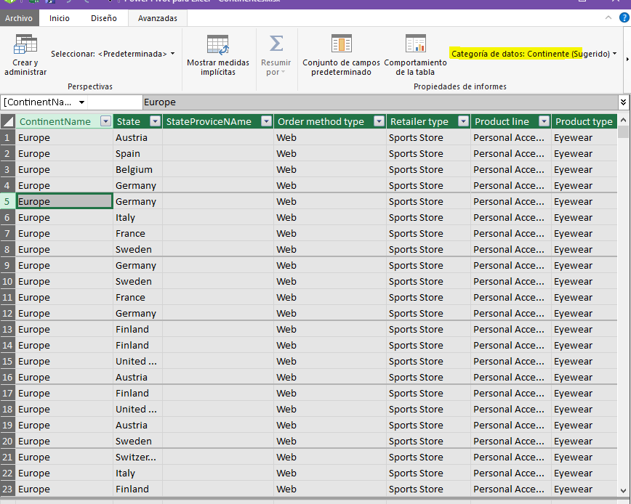

Se debe colocar tal cual están las cabeceras, respetando las tildes.

No siempre detecta el símbolo del mapa.

Para concatenar usar lo siguiente:

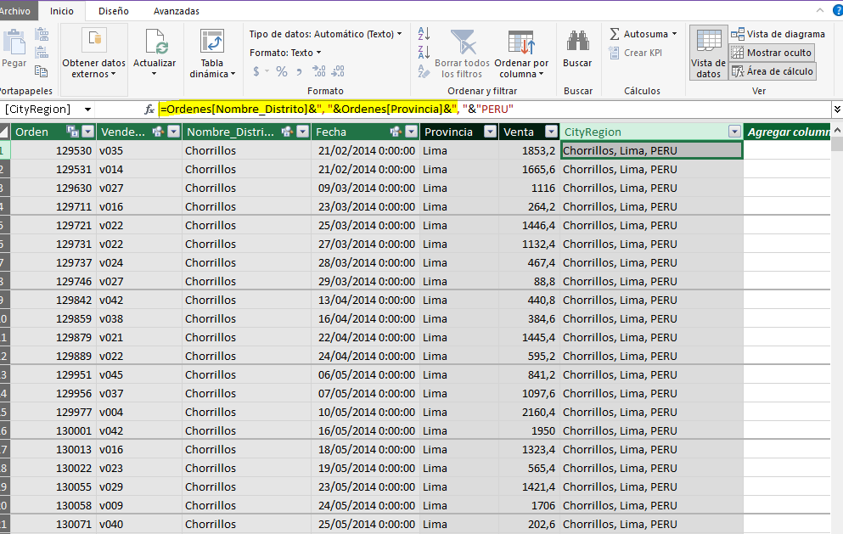

Modificar ubicación de la leyenda

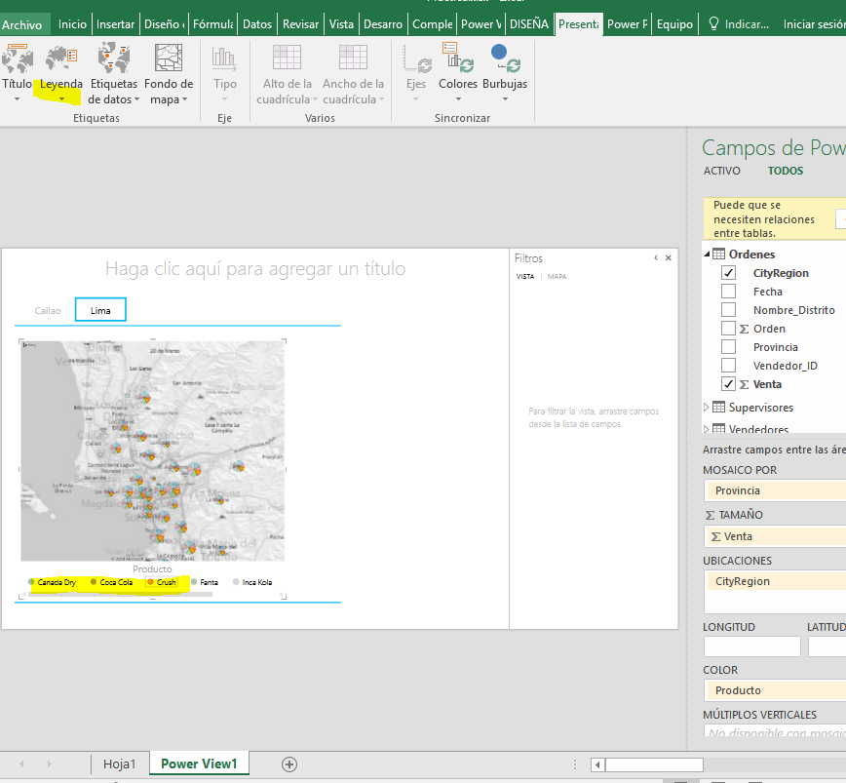

Nota: tener en cuenta las tildes

El calculate puede usar directamente la medida.

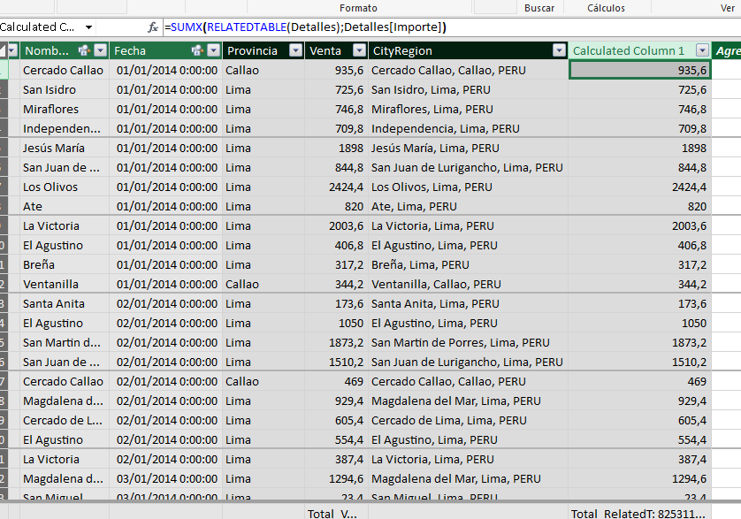

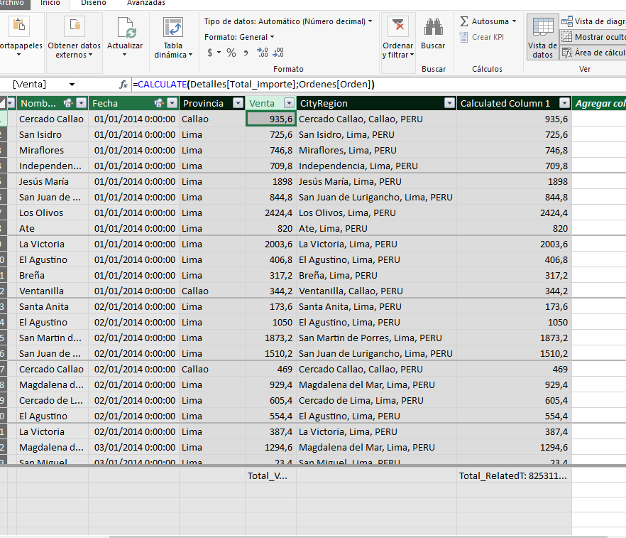

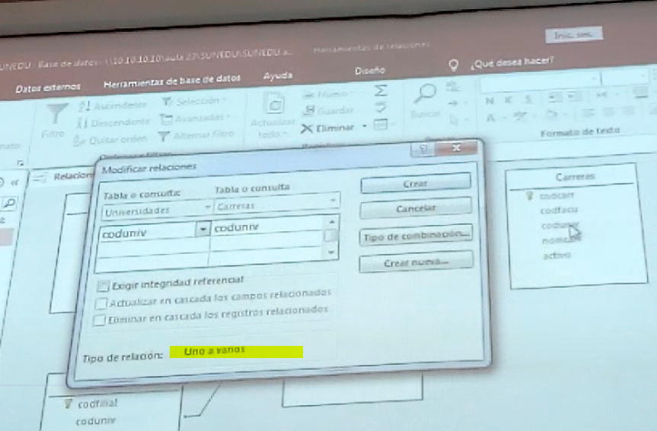

Las relaciones de las tablas no pueden ser indeterminadas

--------

Se aplica sumx cuando suma los datos de otra tabla con la que esta relacionada

Muchos --🡪 1

Related relatedtable

Excel muestra solo 32768 en un filtro, para ver mas registros usar filtros avanzados

**Velocimetro:**

Hay dos graficos, uno el anillo y luego se incrusta otro anillo y luego se convierte en dispersión,

Mezcla de coordenadas cartesianas y principios de trigonometría

Coseno: posiciones en vertical

Seno: posiciones en horizontal

Tomar en cuenta los grados del circulo

1.- Trabajar con valores porcentualizados, no con números., debe ser escalar (15,30,90,100 debe incluir 100), sino llega a 100 no forma la herradura.

Primero se selecciona la columna de los porcentajes que llegan al 100%, y esos datos se emplea para el primer grafico circular, insertar y grafico anillo.

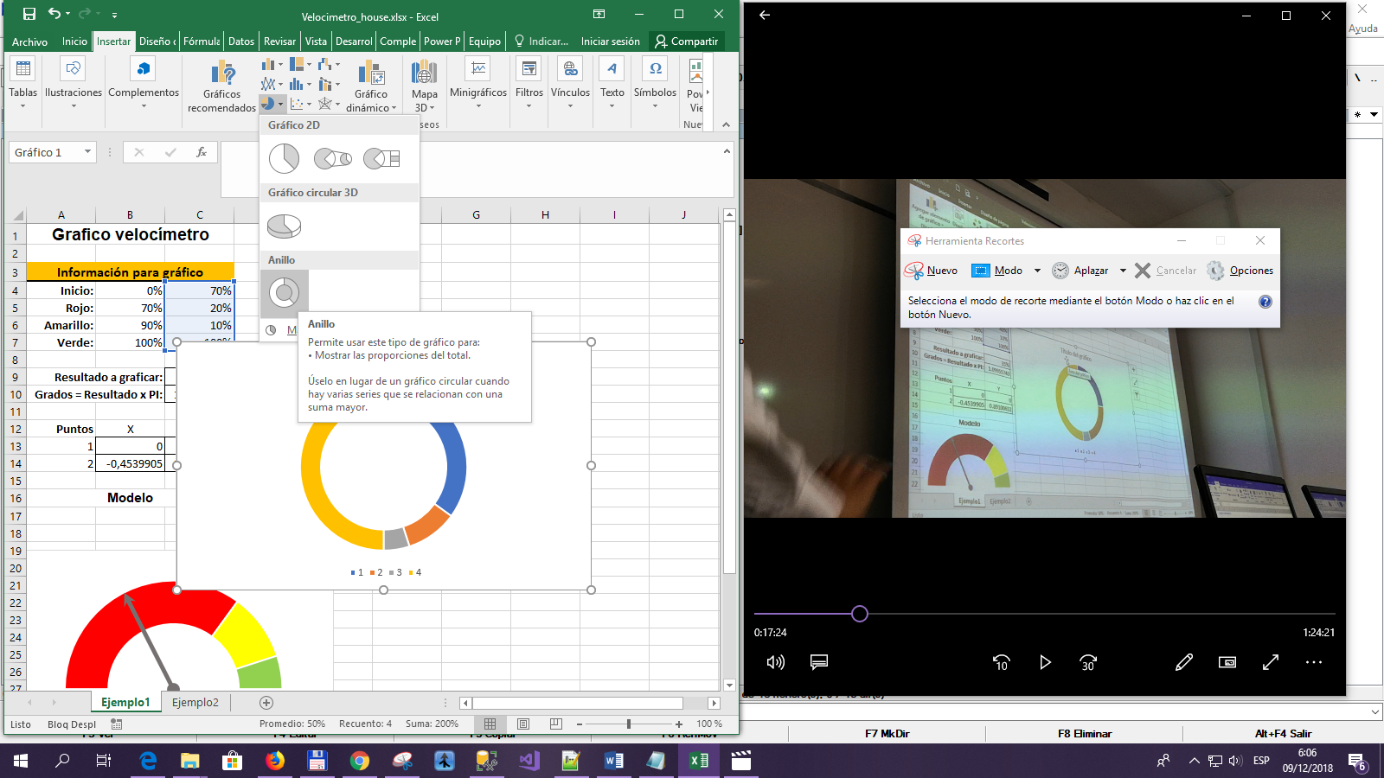

Doble click en el anillo

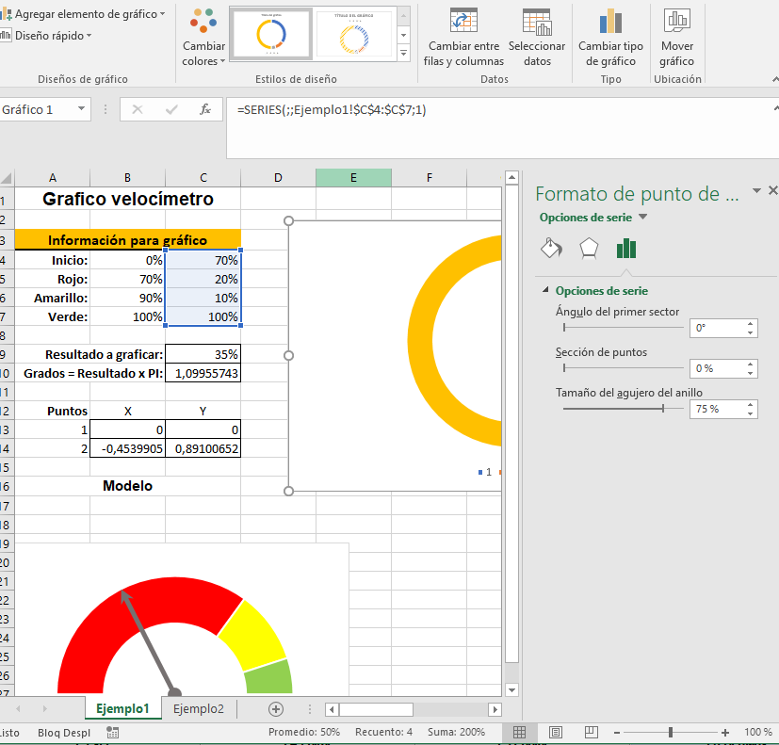

Cambiar el angulo del primer sector para que el sector del color naranja se ubica en la parte inferior

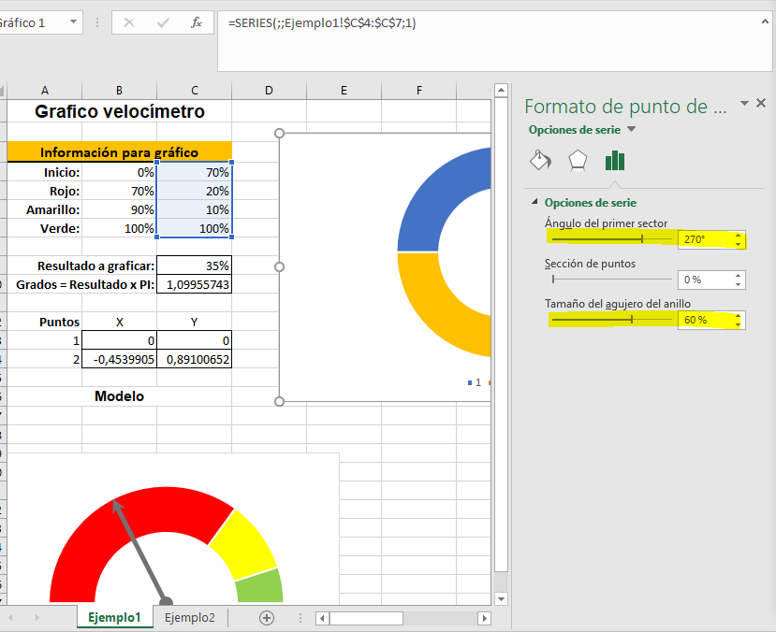

Quitar el color lucma

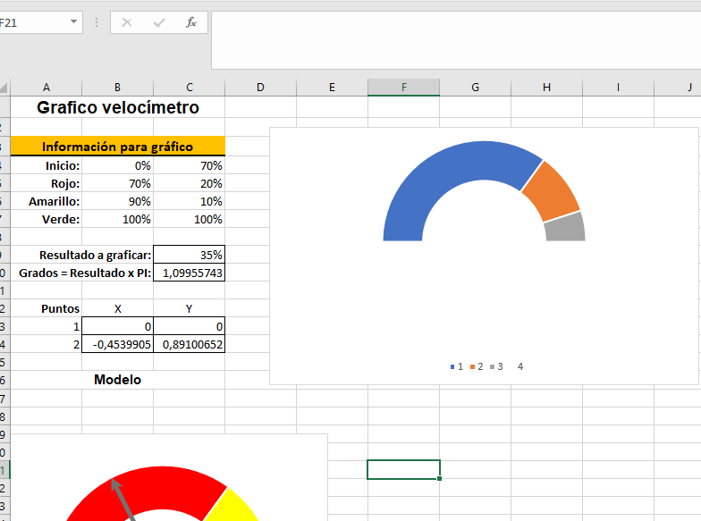

Cambiar los colores de los demás sectores

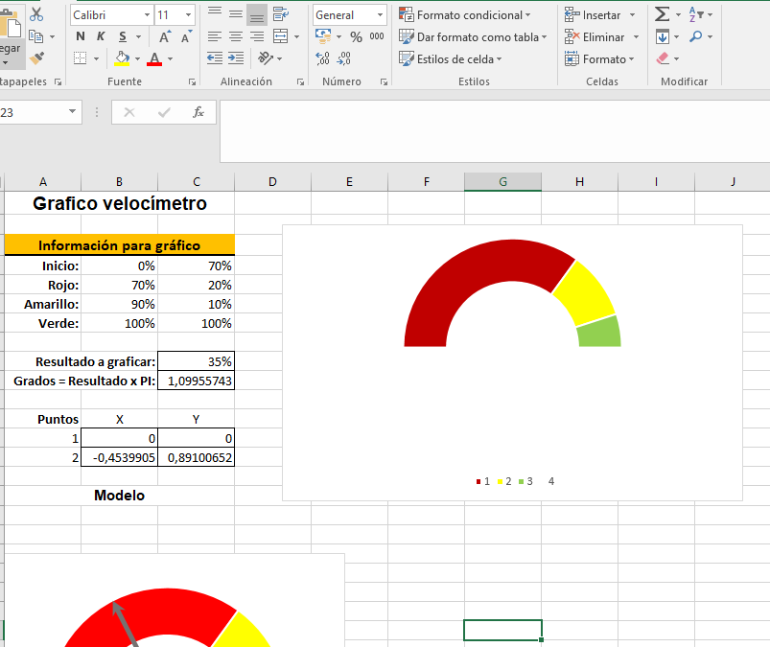

Principal llave, colocara el valor de la manija a 35% (media, moda un valor que se determino)

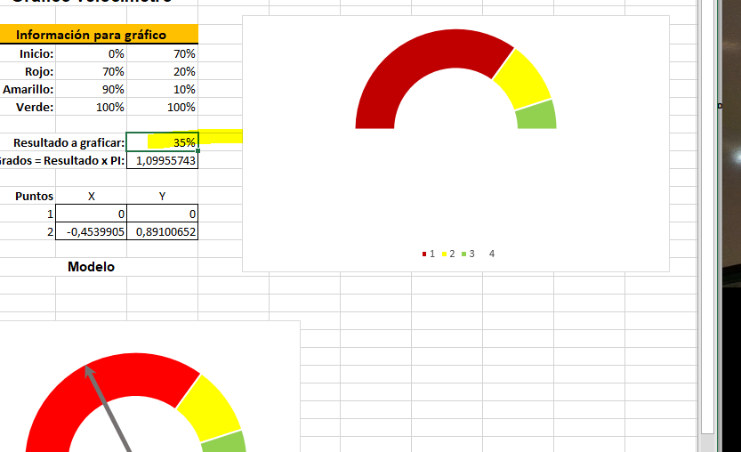

El valor de grados en el producto de 35% por pi

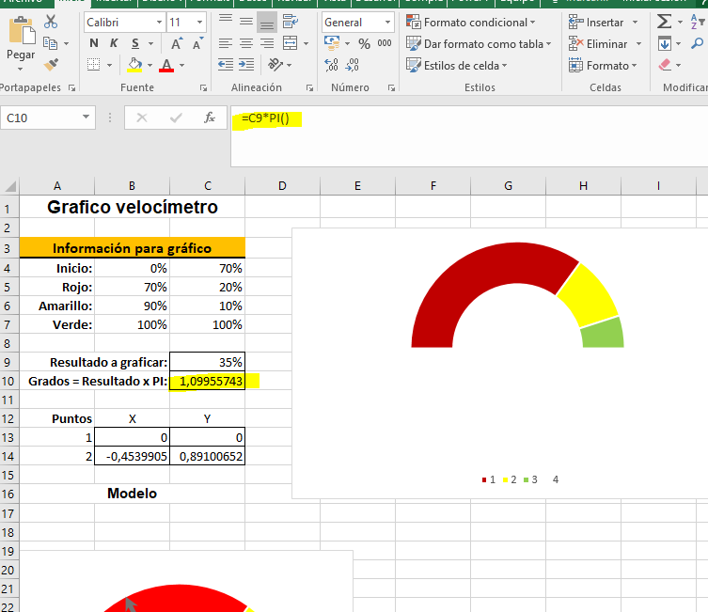

2.- tener los valores de resultado a graficar y grados

3.- Tener los valores de las coordenadas x y y

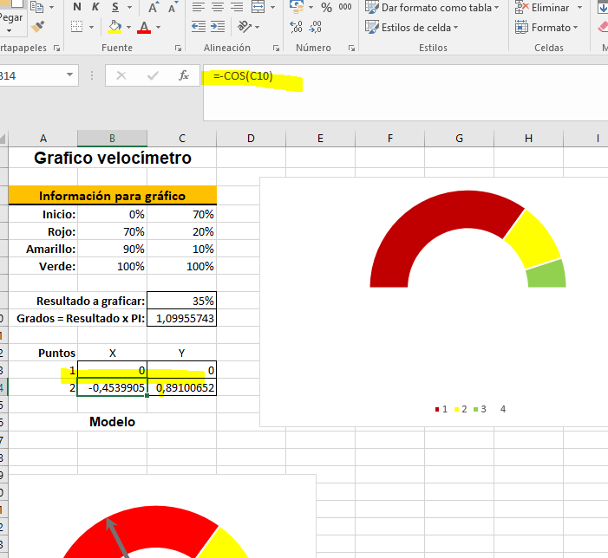

4.- insertar el segundo anillo.

- marcar el primer anillo, seleccionar diseño

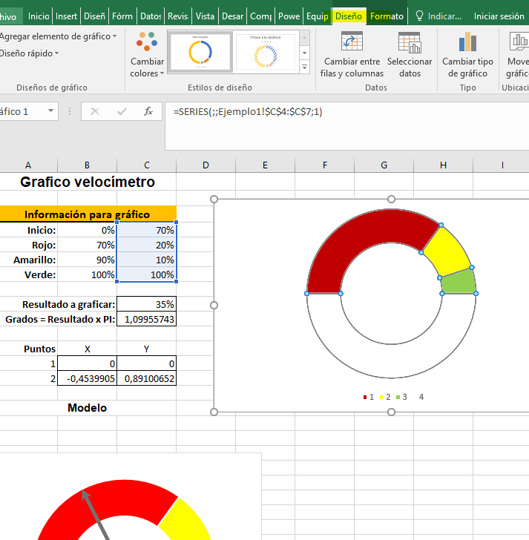

-Seleccionar datos

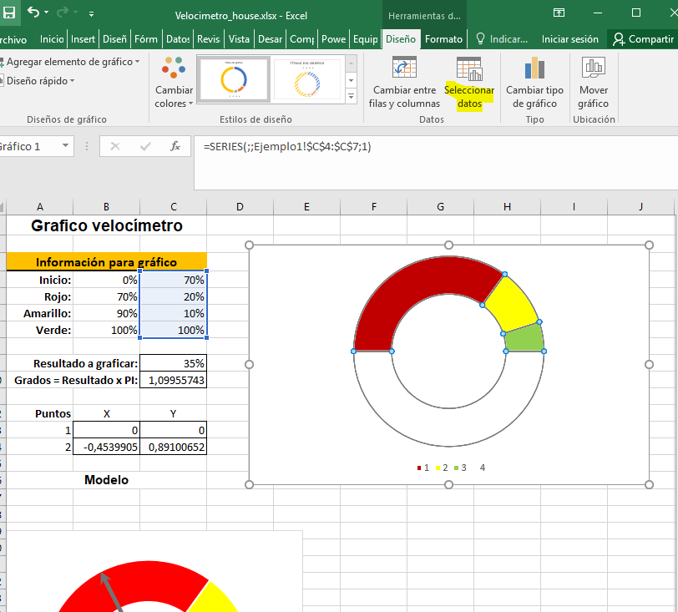

* Agregar nueva serie
* 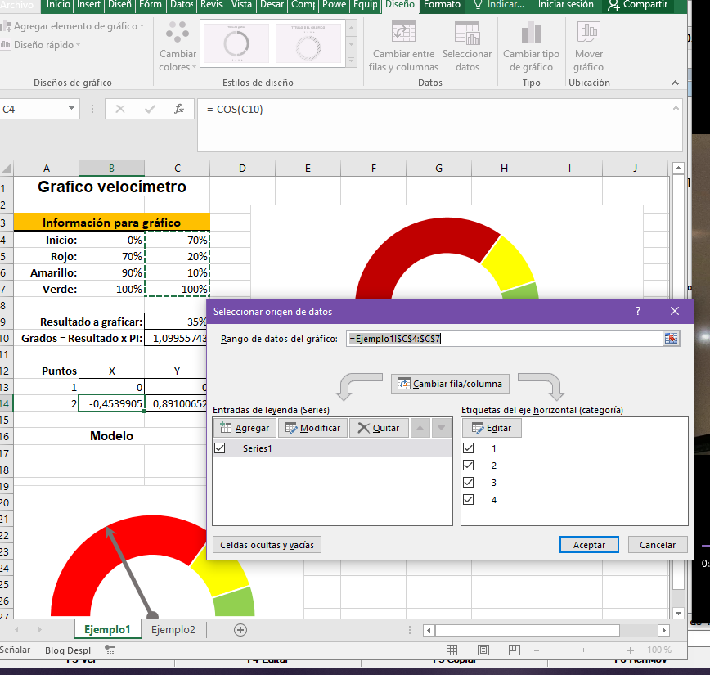
* Cargar la información de la tabla puntos
* 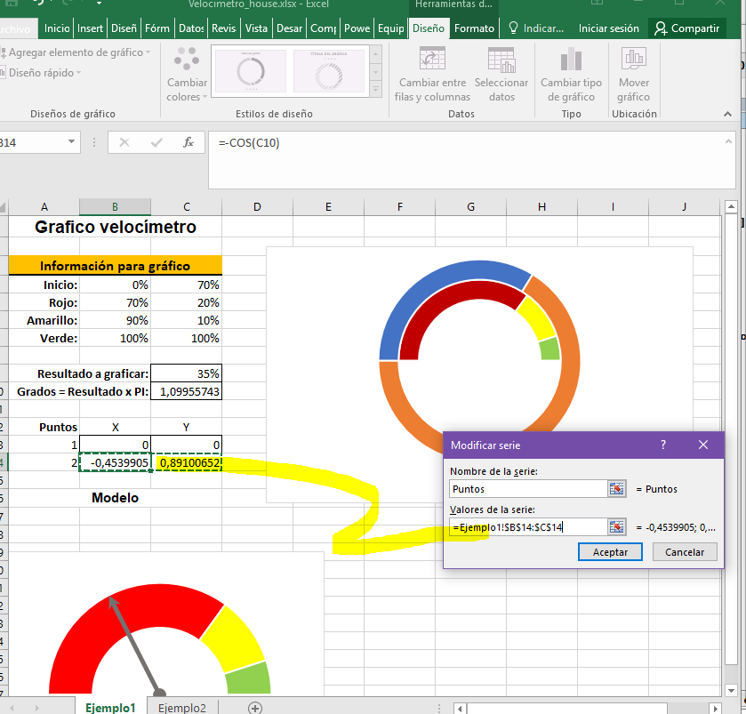
* Presionar el botón aceptar

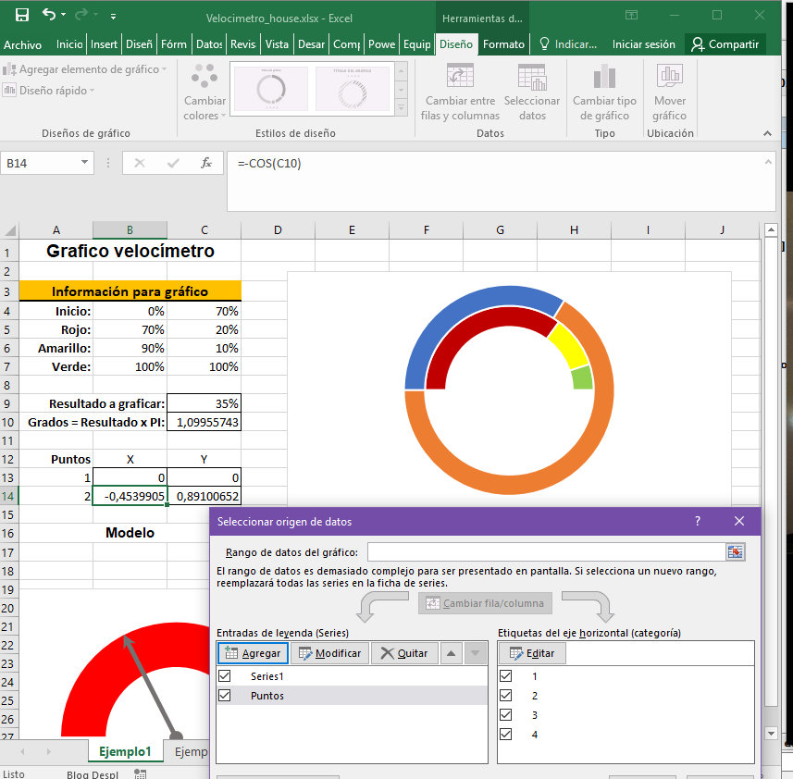

* Hacer click en el primer anillo y luego hacer otro click en el segundo anillo
* Seleccionando el segundo grafico, presionar el icono “Cambiar tipo de grafico”
* 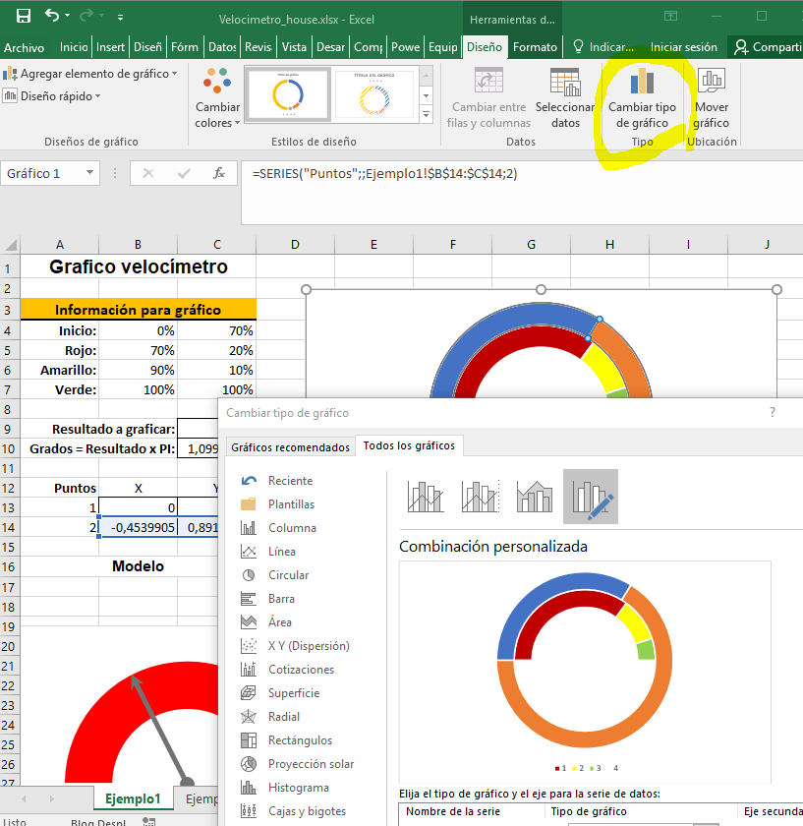
* Automaticamente se selecciona el cuadro combinado

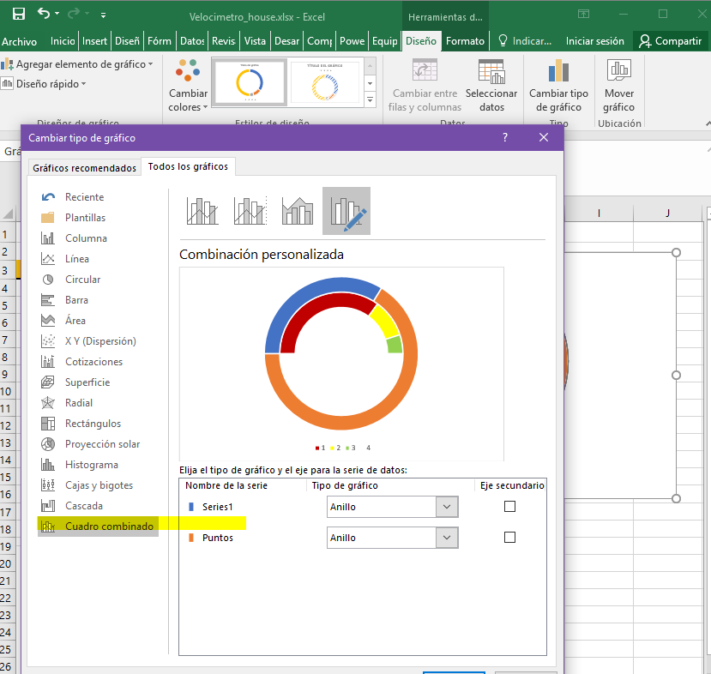

* Seleccionar el ultimo grafico de dispersión

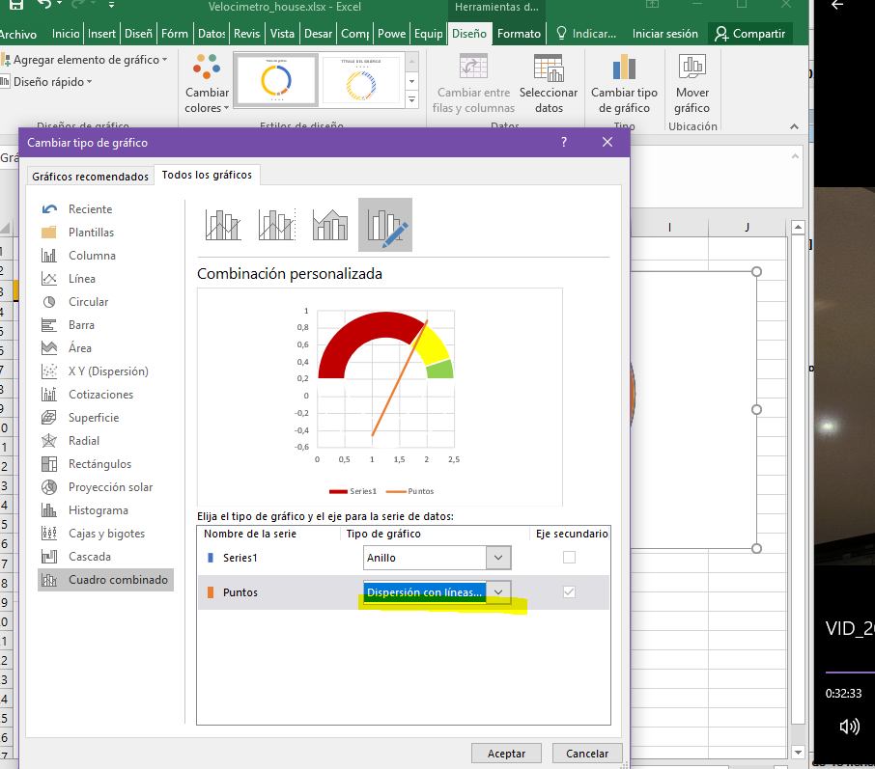

* Seleccionar la manija e ir a la opción seleccionar datos

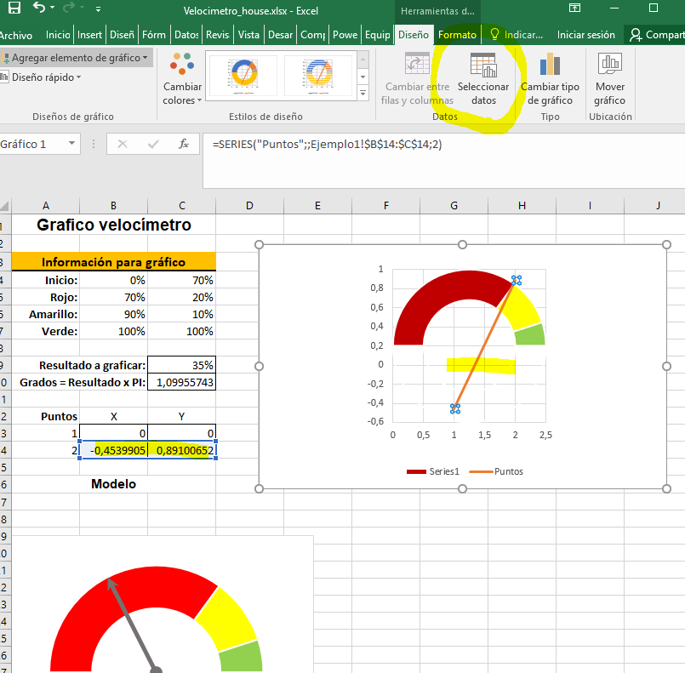

* Seleccionar la serie puntos y luego presionar el icono de modificar

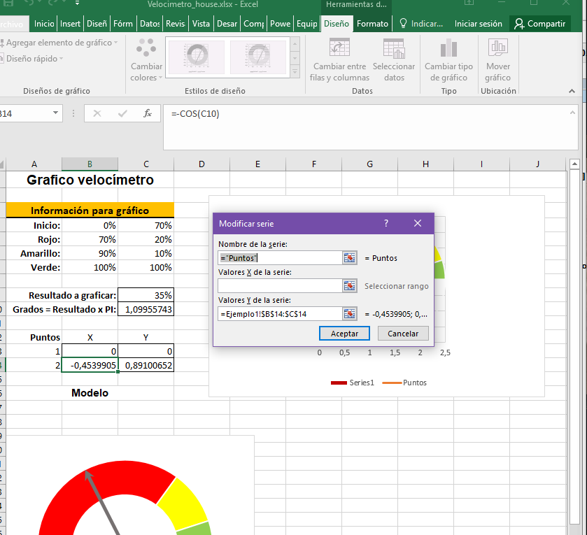

* Seleccionar los valores para los valores x y y
* 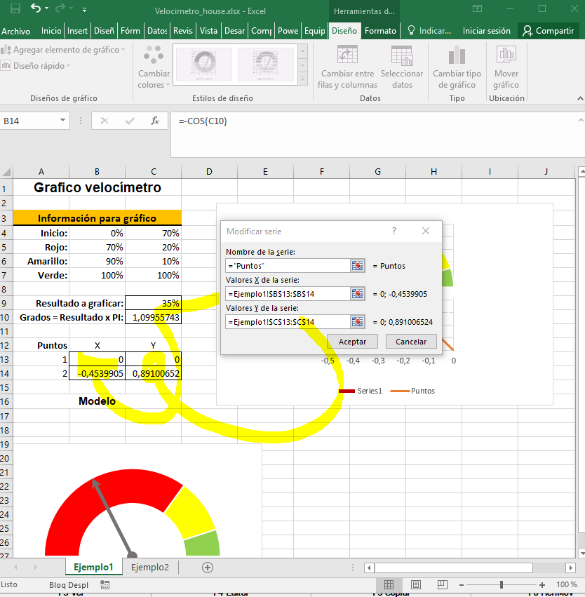

Presionar el botón aceptar

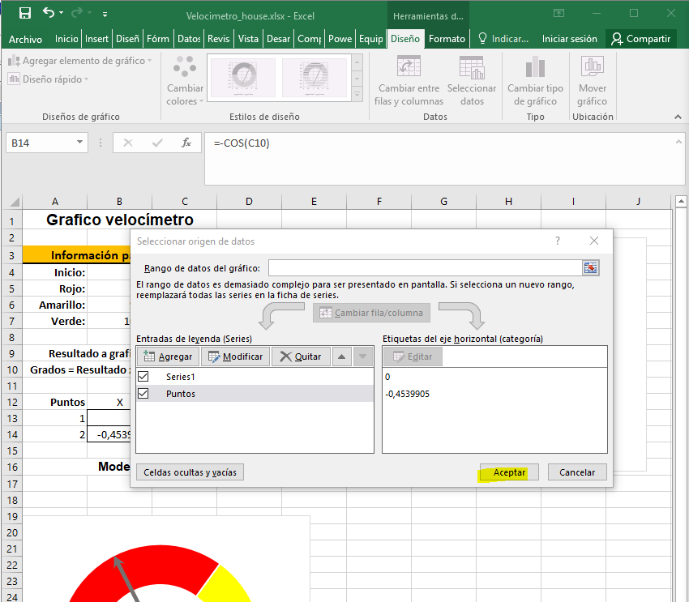

La manija ya se inclinó a 35 grados

-ajustar los ejes, la manija tiene que estar en la ubicación (0,0)

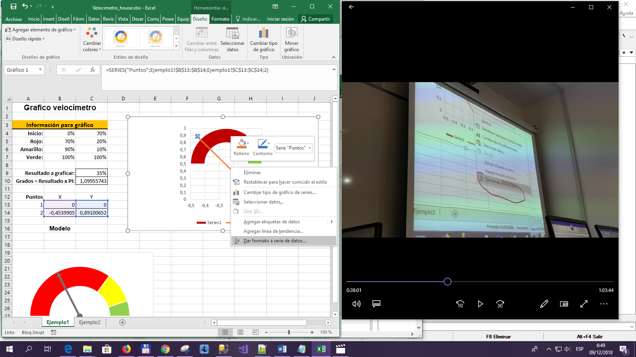

* Presionar en formato a serie
* Cambiar el color y el ancho de la línea

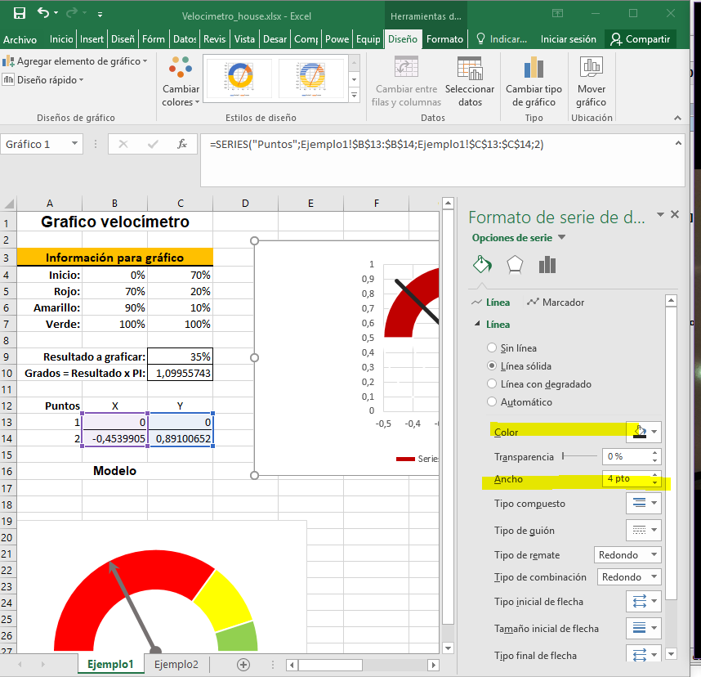

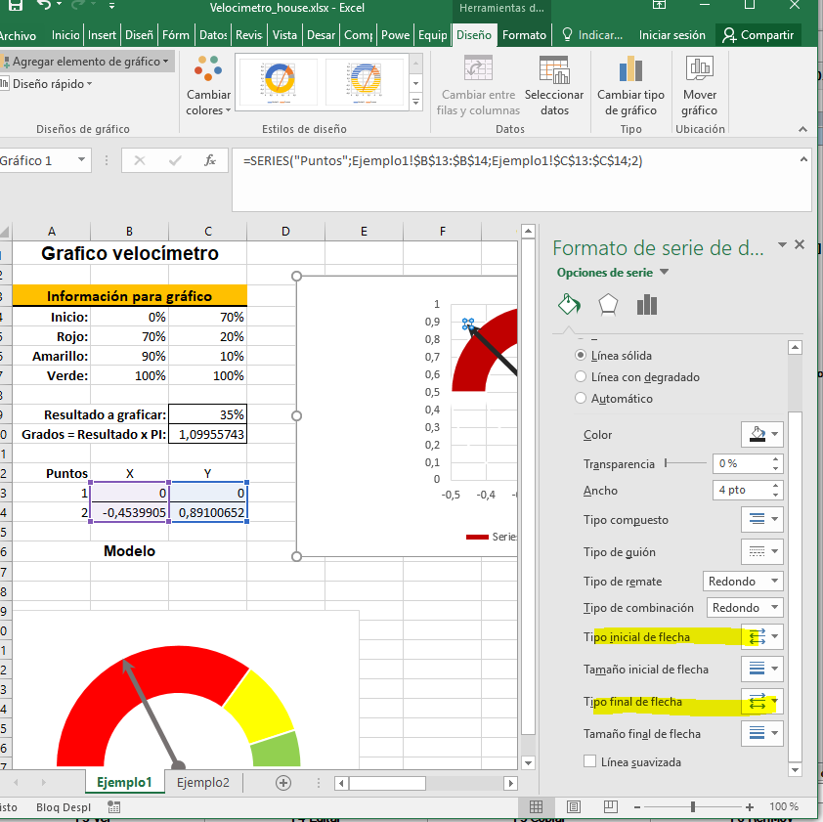

* Seleccionar los datos de eje y y dar doble click

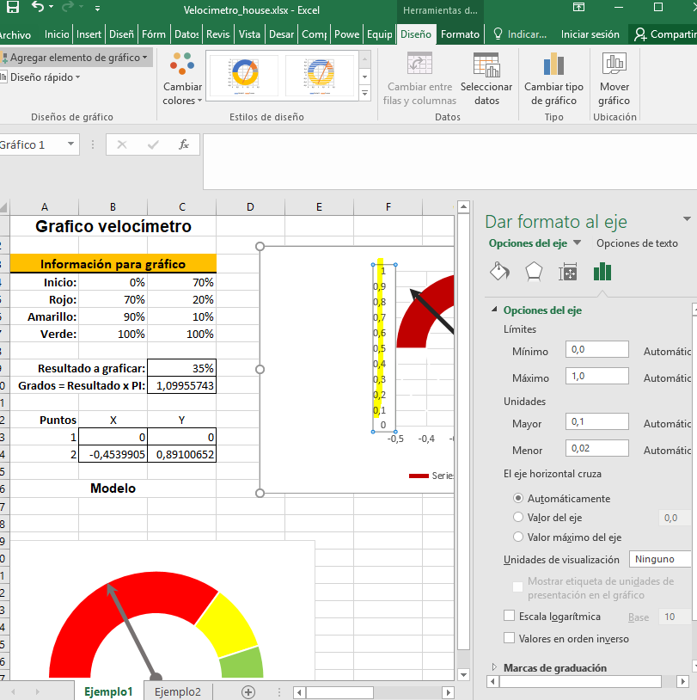

* Modificar datos de los ejes, el eje -1,1 y seleccionar valor máximo del eje
* 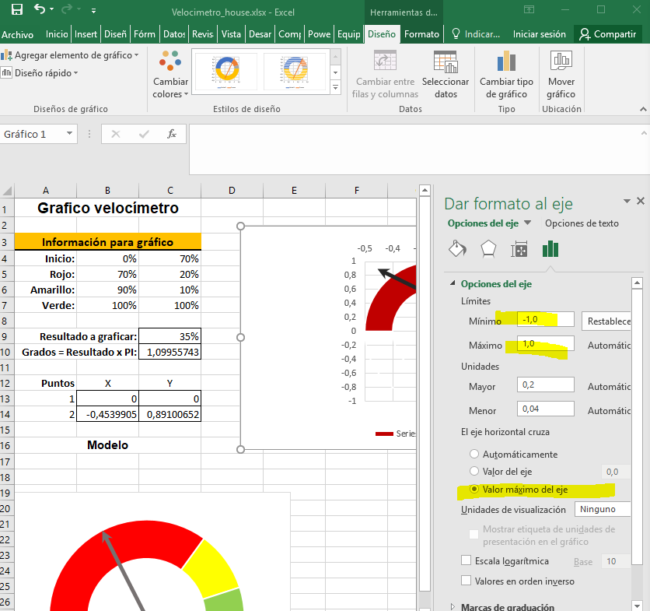
* Realizar los cambios para ambos ejes
* 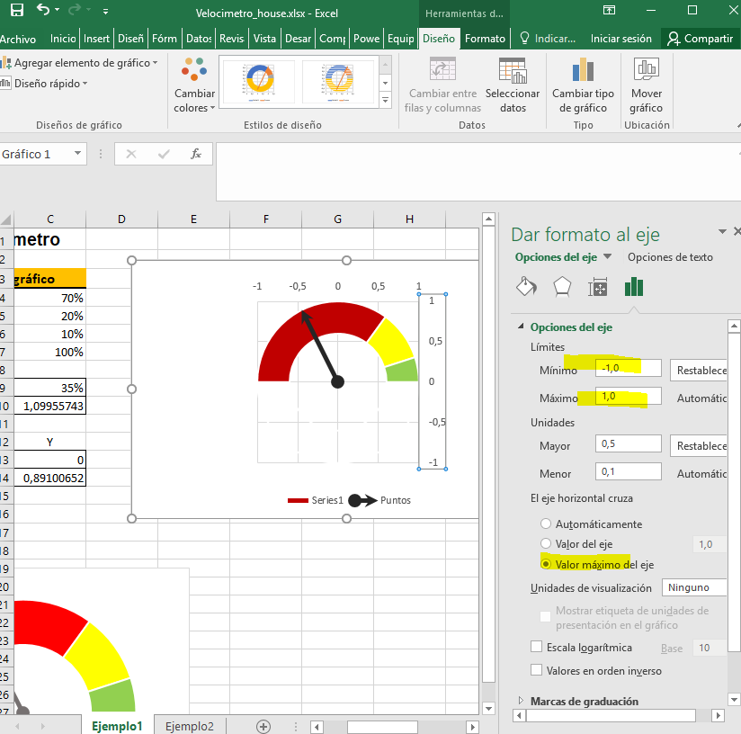
* Borrar todo lo que esta demás

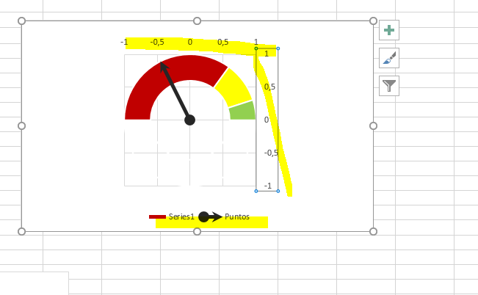

-Seleccionar líneas horizontales y verticales para borrarlas

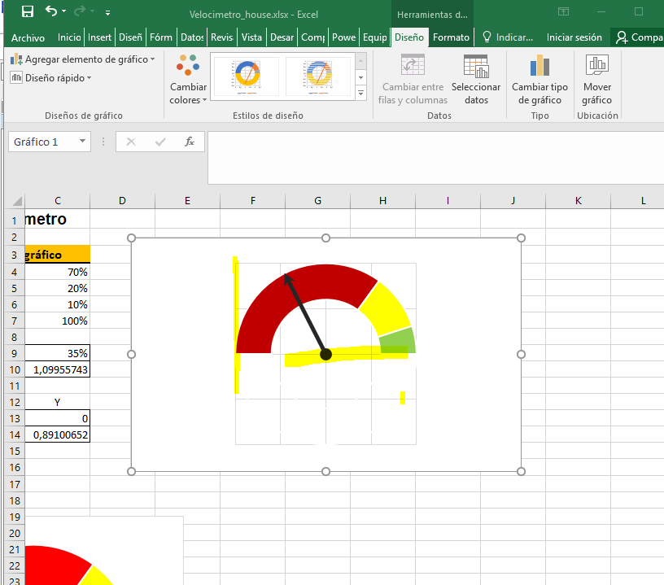

Cambiar resultado a graficar a aleatorio

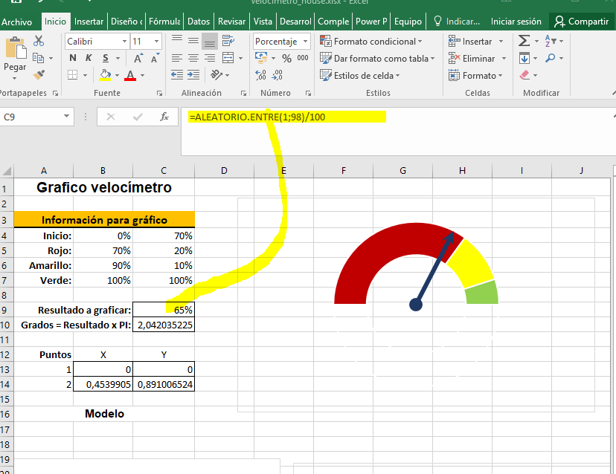

Calculo de porcentajes de acuerdo al total

1.-

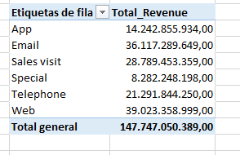

=CALCULATE([Total_Revenue];'WA_Sales_Products_2015-17'[Order method type]<>"")-🡪 order method type= app….web

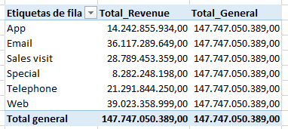

=divide([Total_Revenue];[Total_General]) -🡪 formato en porcentaje

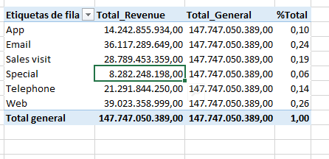

**Tabla de parámetros:**

Esta tabla no está vinculada con ninguna tabla

Los números no se pueden colocar en porcentajes

* Realizar las medidas base

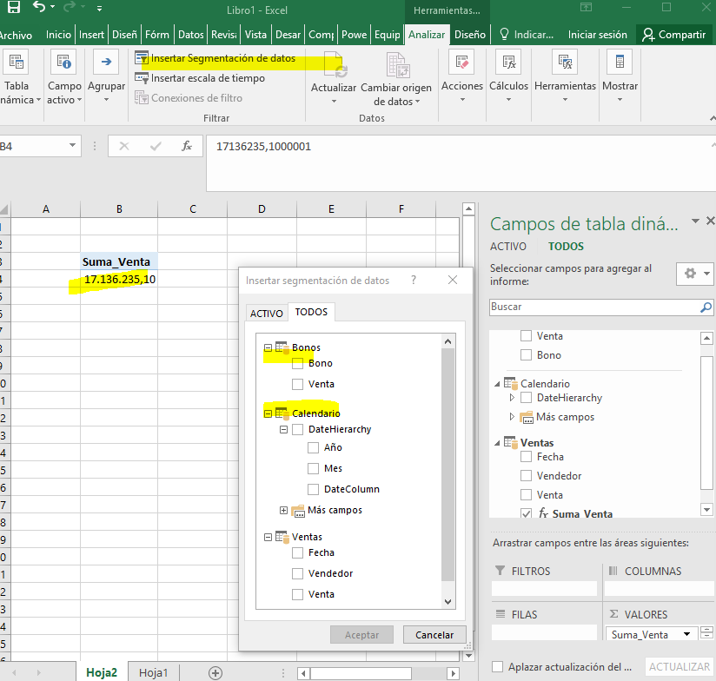

* Filter(tabla, criterio)

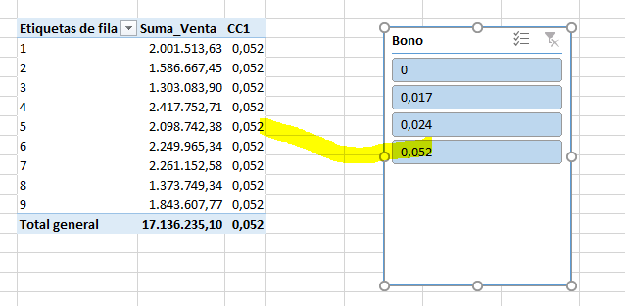

Cc1 convertir a formato porcentaje

CC1:=CALCULATE( MAX( Bonos[Bono]), FILTER( Bonos, SUM( Ventas[Venta]) >= Bonos[Venta]) )

CC2:=[Suma_Venta]*[CC1]

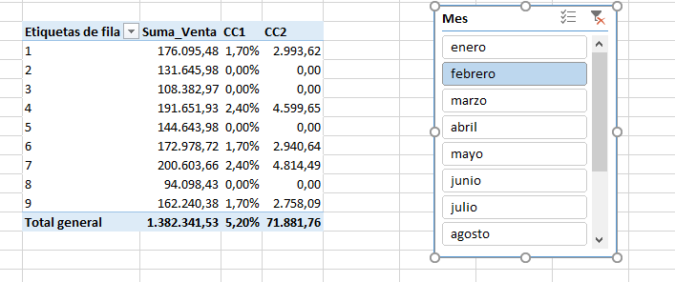

Sin filtro no es correcto, habría que hacer otra medida cuando no hay filtro

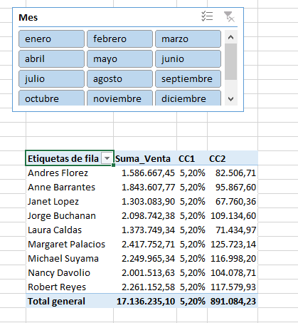

---10/12

-Hacer anticlick para elegir la opción de cada campo

Gráfico de dispersión para cruces de oferta y demanda

Variación de presupuesto con ingreso

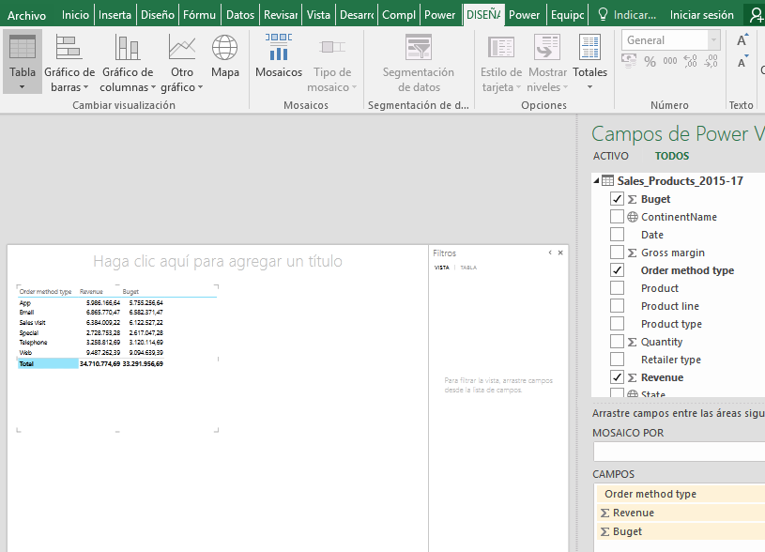

Presionar otro gráfico: dispersión

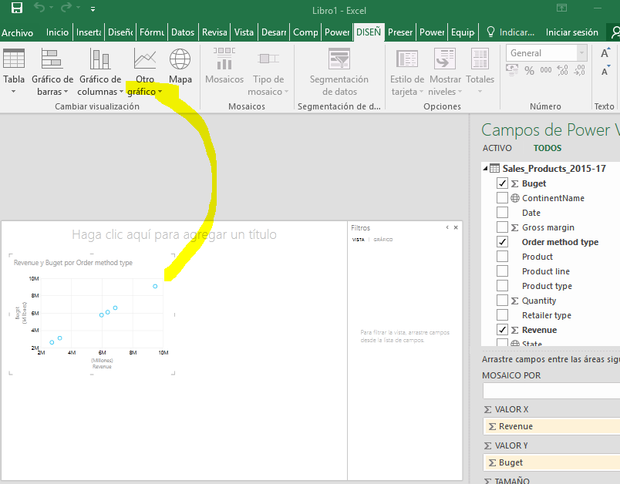

Agregar cantidad como tamaño

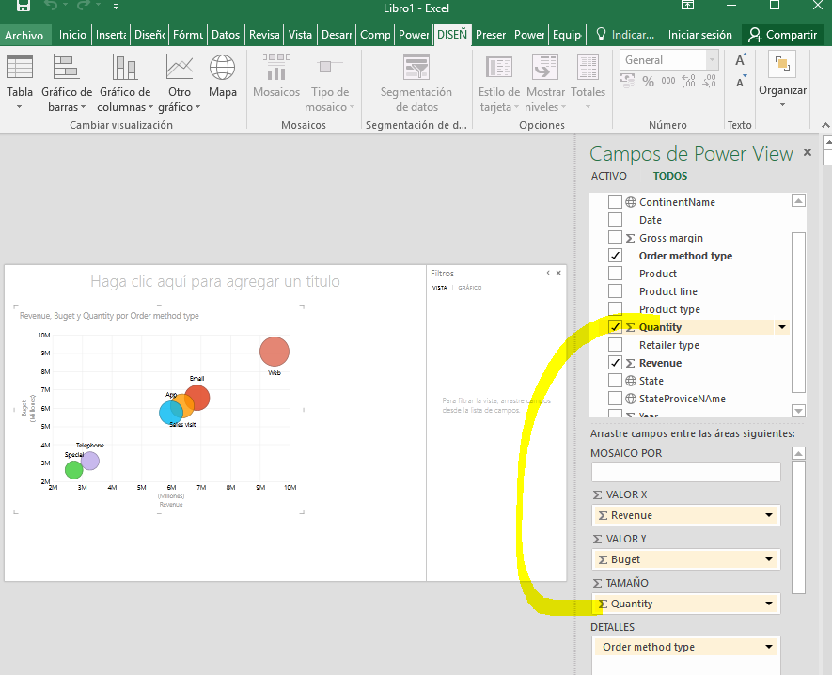

Año como eje de produccion

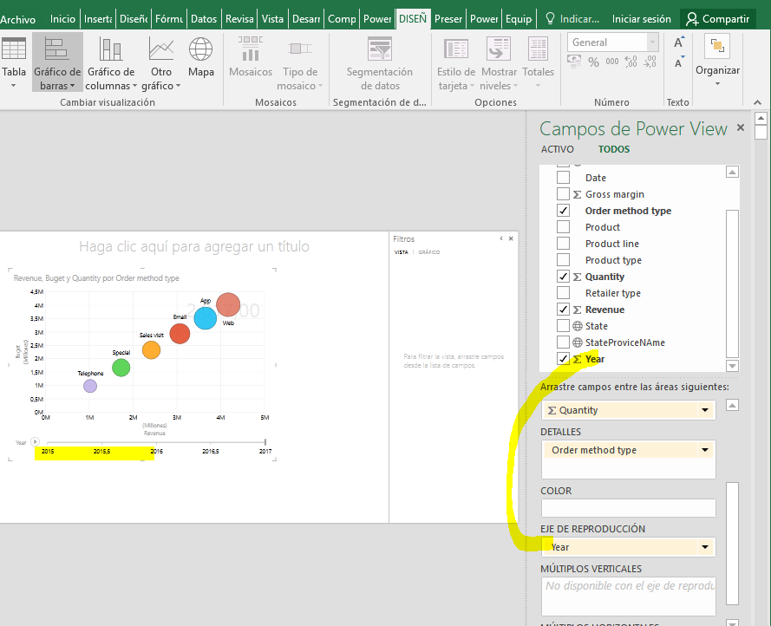

Agregar columna cityRegion

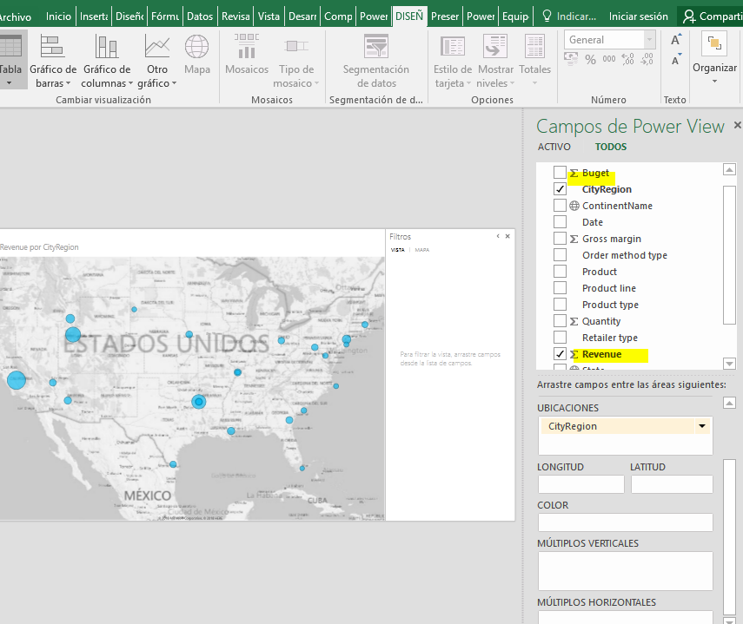

Agregar calendario ….y luego las burbujas aplicarlos con año y mes

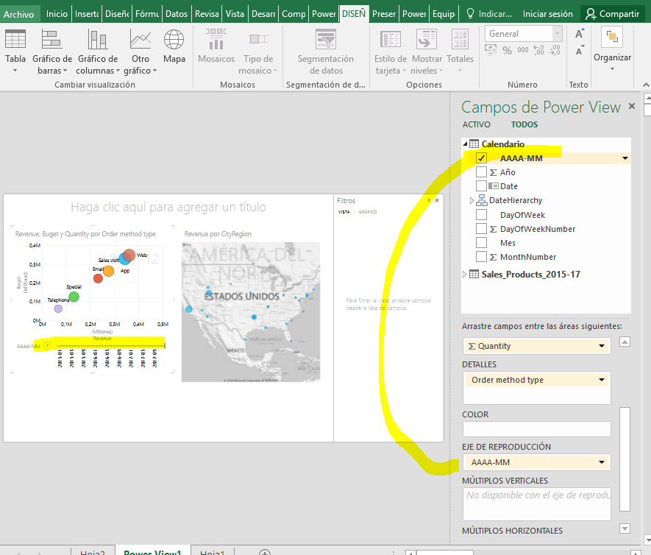

* Rank:= el ranking halla el valor definido de acuerdo a lo que uno quiere.

Rank(Tabla, criterio) -🡪 campo calculado

Si se aplica condiciones como filter ya seria medida

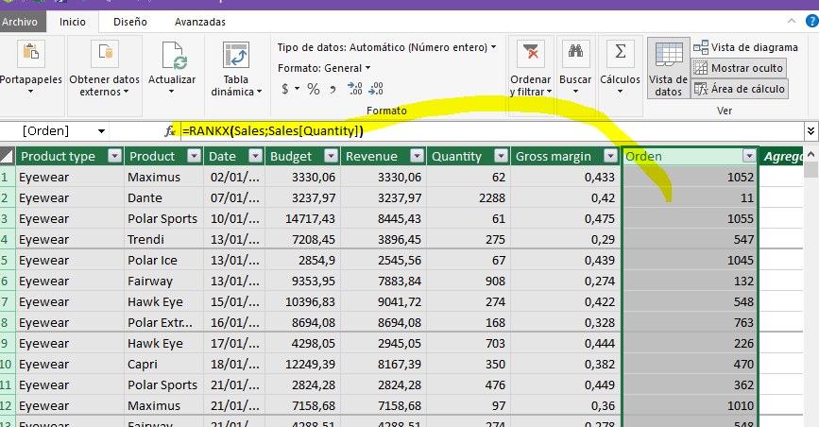

Generar tabla dinámica

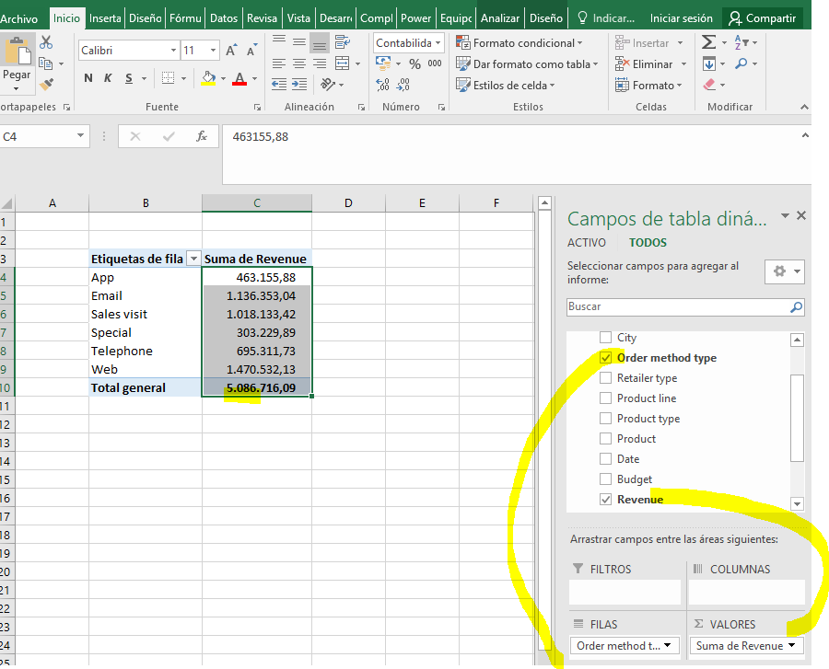

Hallar el ranking para la tabla anterior

=RANKX(ALL(Sales[Order method type]),Sales[Suma de Revenue],,ASC)

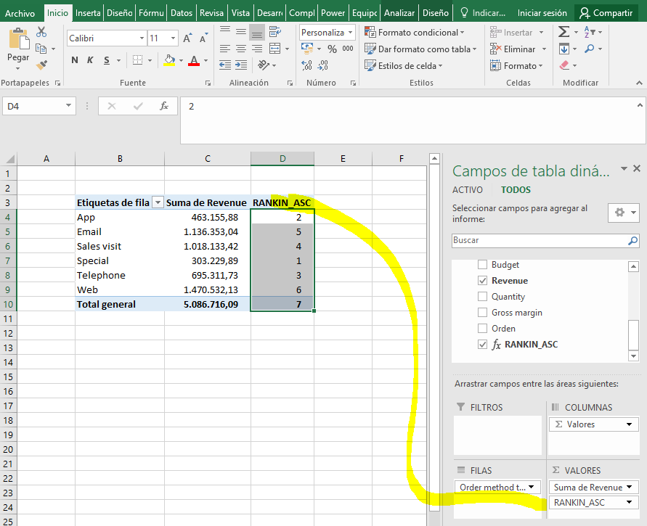

Crear nueva medida desc-🡪 RANKX(ALL(Sales[Order method type]);Sales[Suma de Revenue];;DESC)

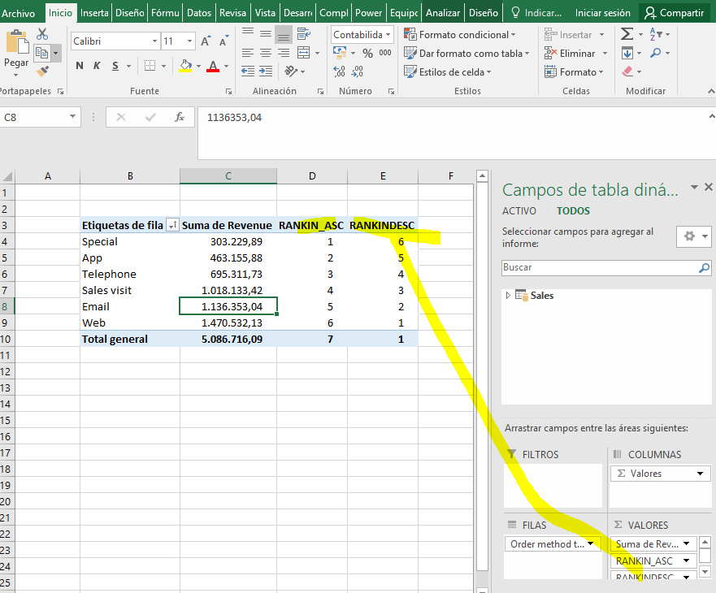

* Agregar segmentacion por pais (estado)

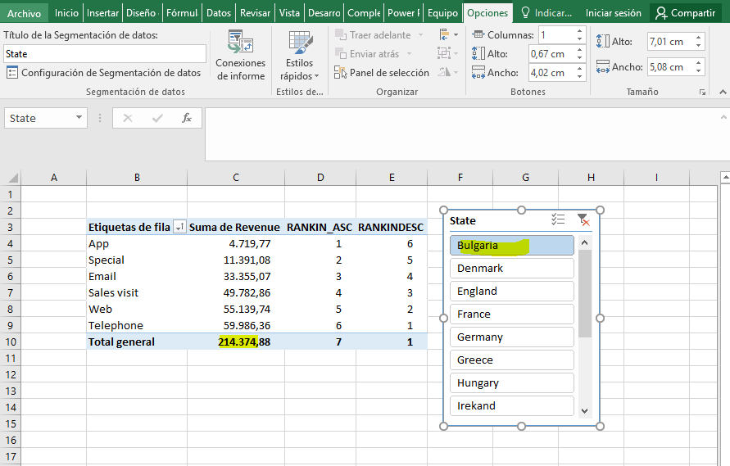

Agregar tabla paramétrica topN, se creo la medida base total_revenue, se creo la tabla dinámica y se filtro por los campos

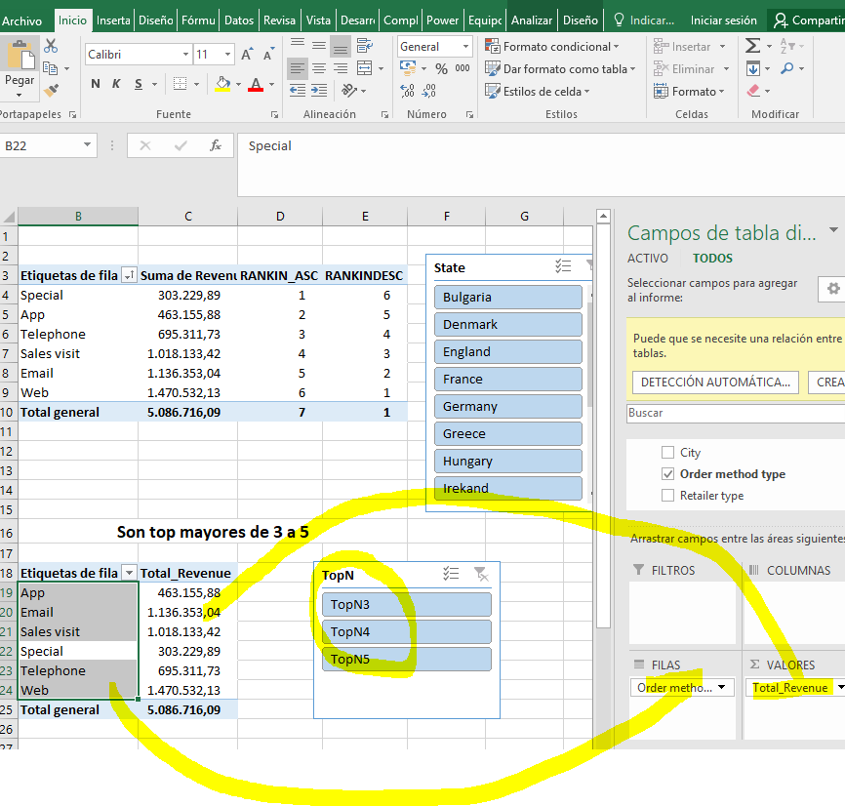

Como las tablas no están vinculadas no existe relaciones, la única forma de jalar un valor de una tabla no vinculada es utilizando **values**

Para seleccionar solo una opción utilizar la función : if(HASONEVALUE('Top'[TopN]),VALUES('Top'[TopNValues]),BLANK())

Después de crear la medida de hasonevalue

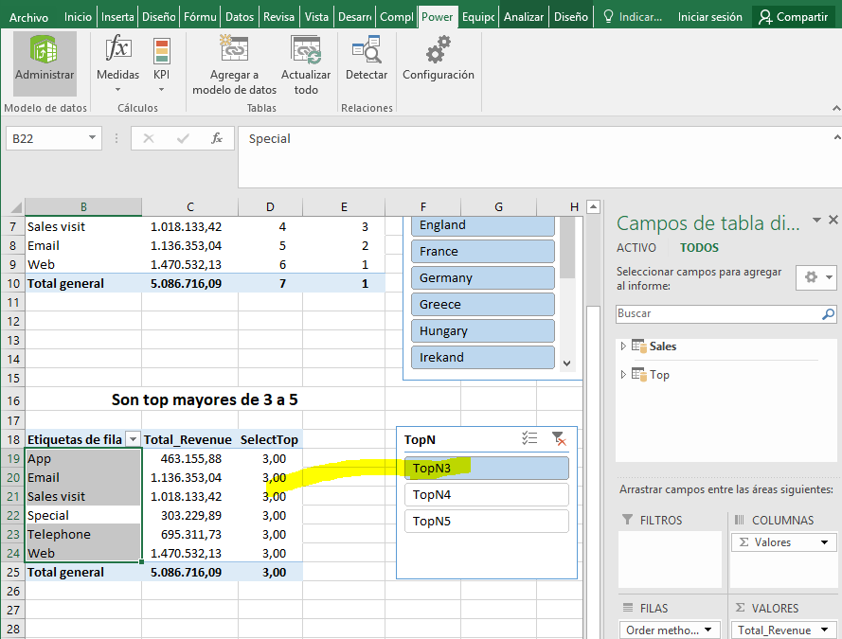

Crear la medida =if ([RANKIN_ASC]<=[SelectTop];[Total_Revenue])

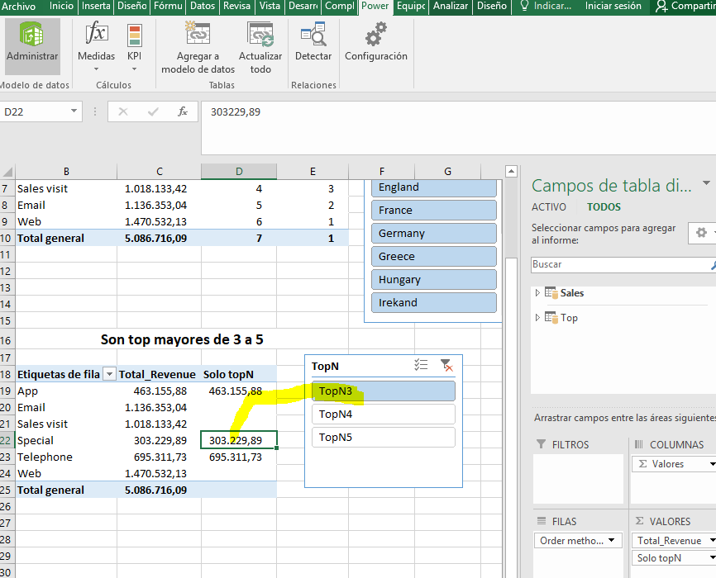

Ejemplo de CROSSJOIN

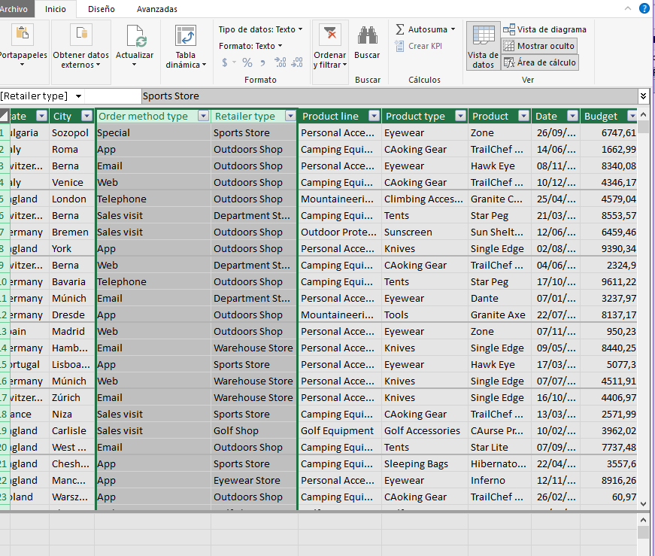

Forma tabular

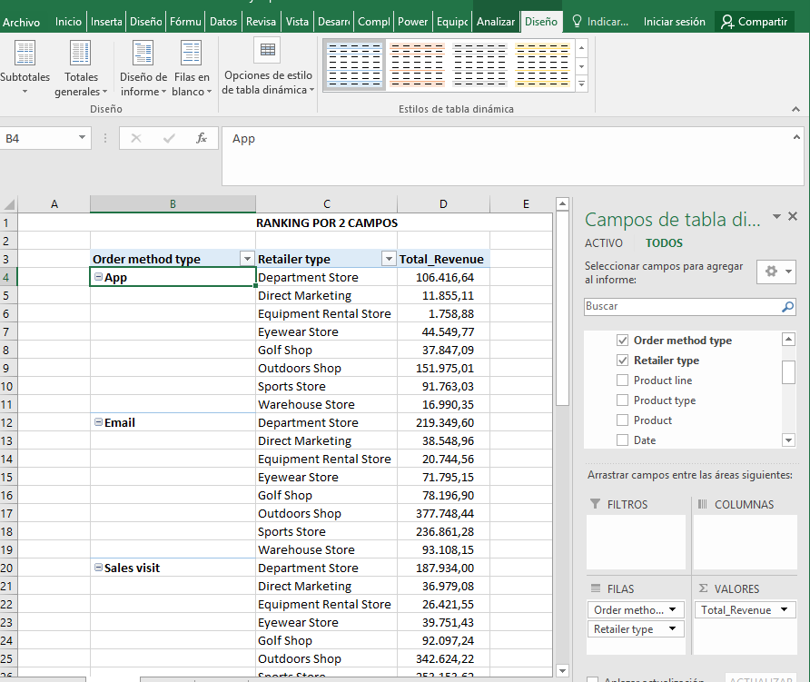

=RANKX(CROSSJOIN(all(Sales[Order method type]),all(Sales[Retailer type])),[Total_Revenue],,DESC)

Crear la medida 🡪RANKX(CROSSJOIN(ALL(Sales[Order method type]);ALL(Sales[Retailer type]));[Total_Revenue];;DESC)

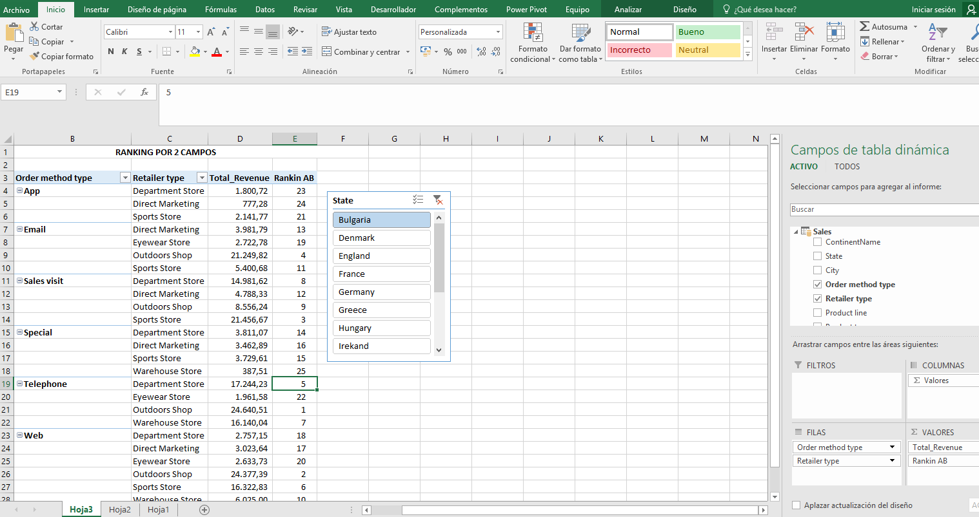



EJEMPLO:= venta por ventas , se agrego algunas medidas

=RANKX(ALL(Vendedores[Nombre_Vendedor]);[Total_Importe];;DESC)

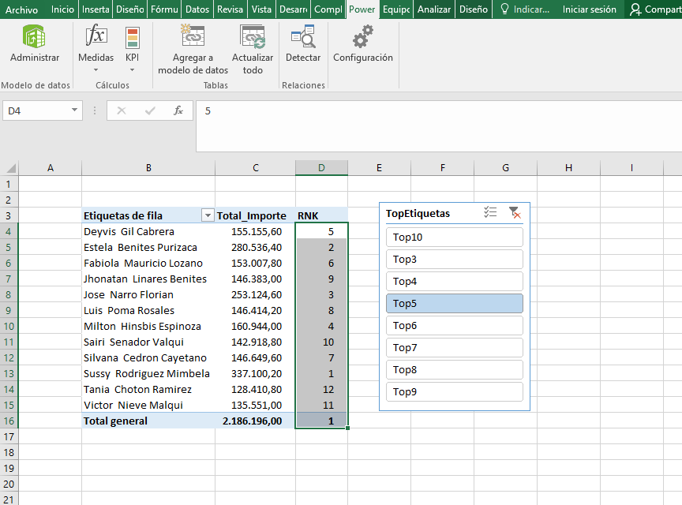

Se crea la medida

LLAVE=if(HASONEVALUE('TOP'[TopEtiquetas]);VALUES('TOP'[TopdeValores]);BLANK())

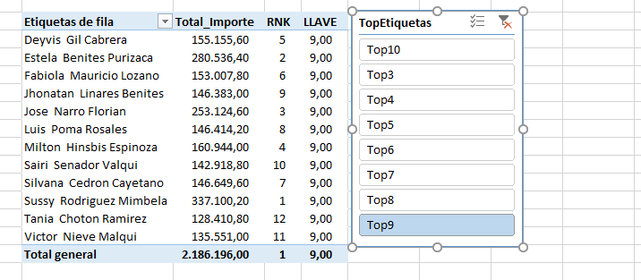

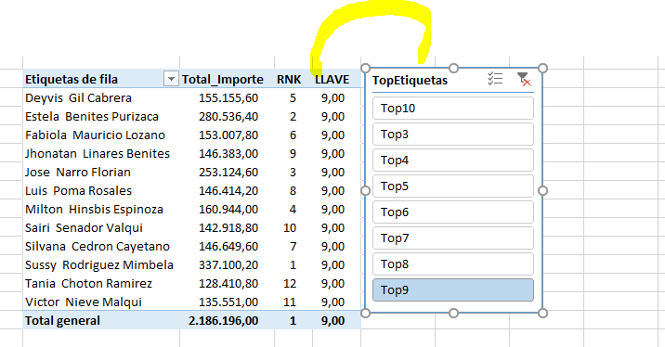

Elaborar la 3era condicion

TOP10=if([RNK]<=[LLAVE];[Total_Importe])

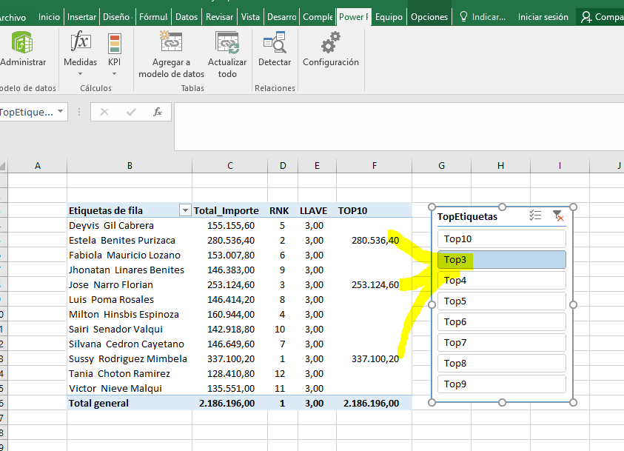

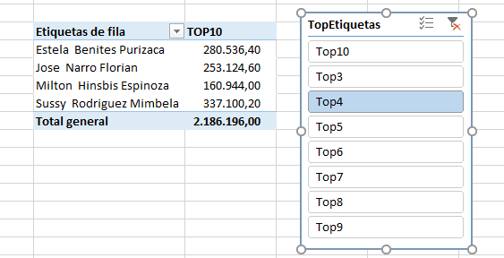

Vendedor con tipo de gaseosa

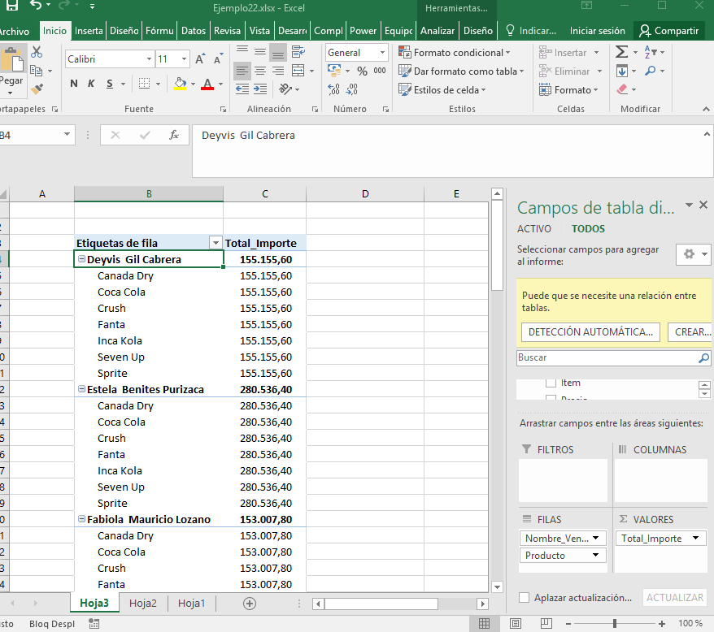

Se creo campo calculado

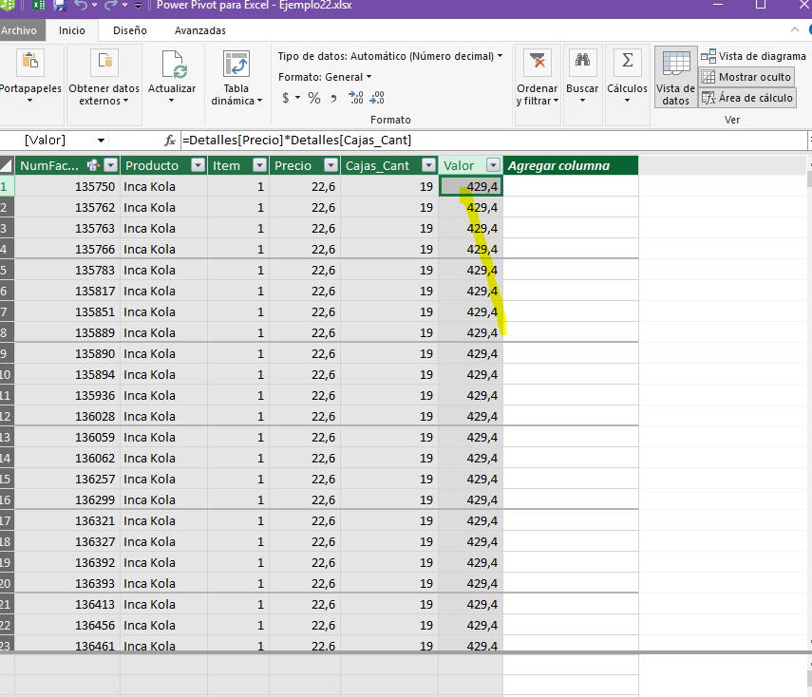

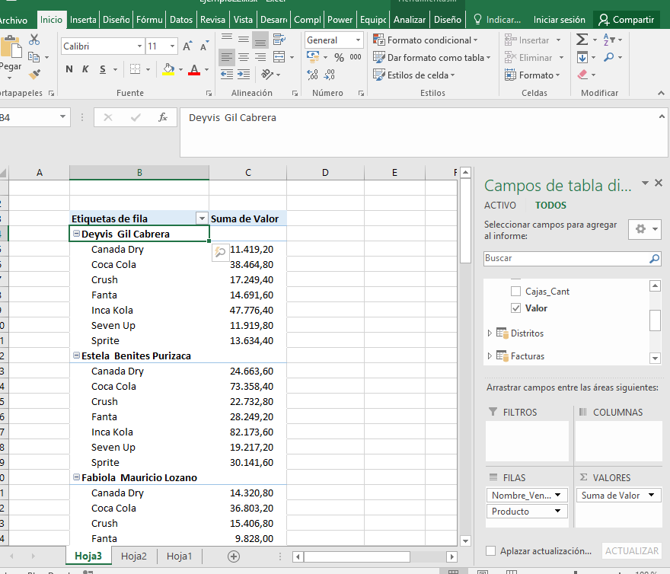

Cambiar el format de numero y el diseño de la table a tabular

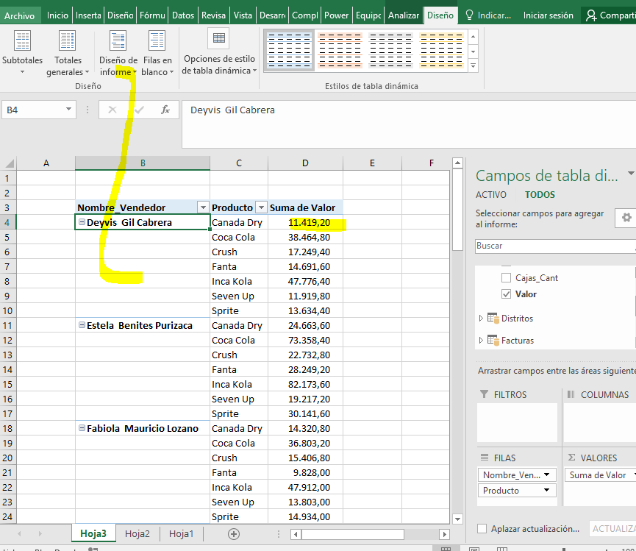

Hallar rankin bebidas

RNKBEBIDAS=RANKX(CROSSJOIN(ALL(Vendedores[Nombre_Vendedor]);ALL(Detalles[Producto]));[Suma de Valor];;DESC)

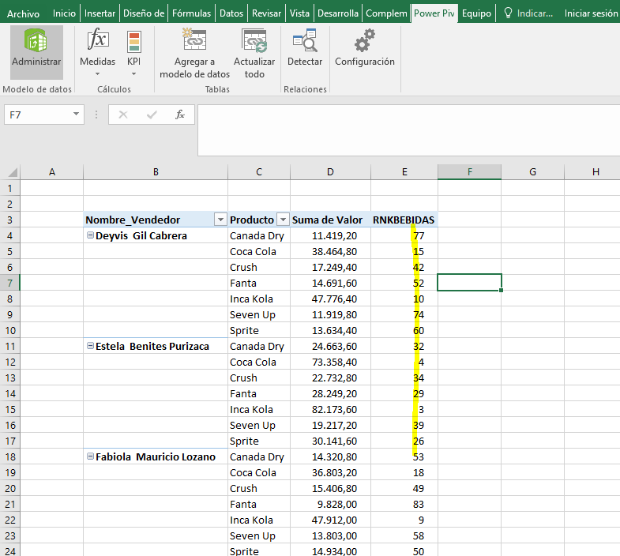

Segmentación de lima y callao

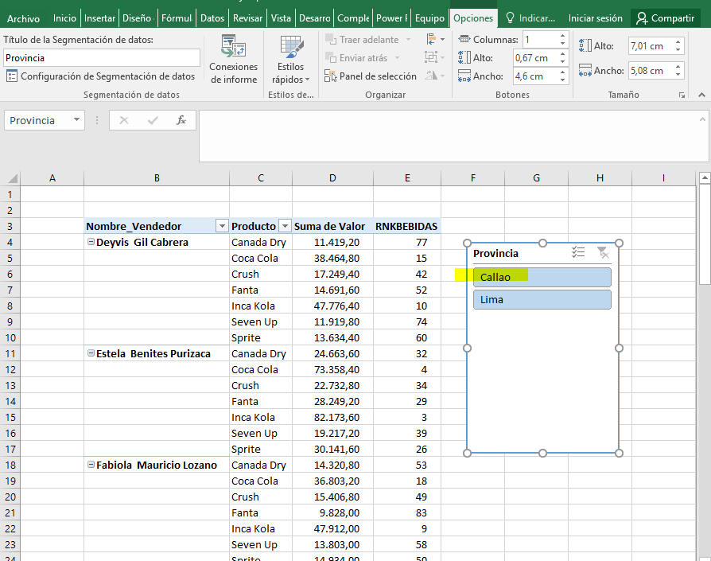

Visualizar en power view

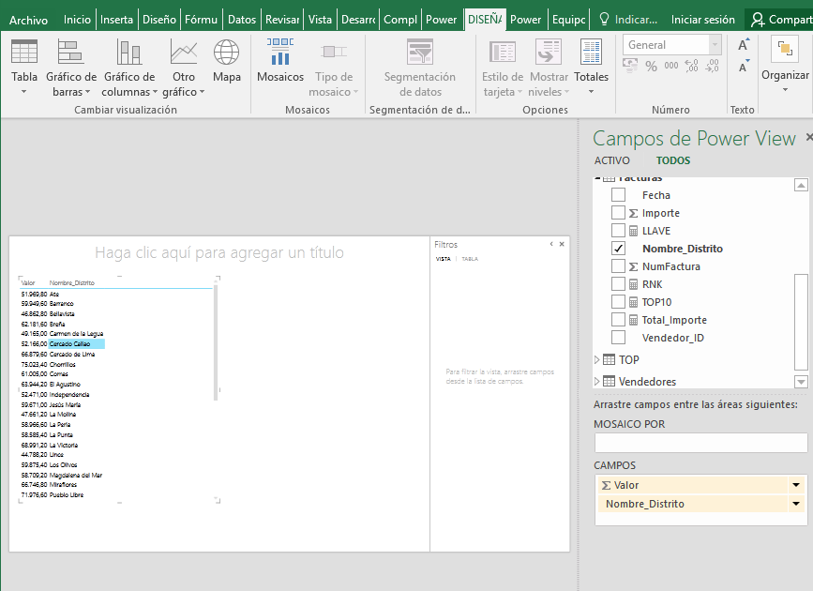

Hay que crear la columna calculada cityregion

=Distritos[Nombre_Distrito]&", "&[Provincia]&", "&"PERU"

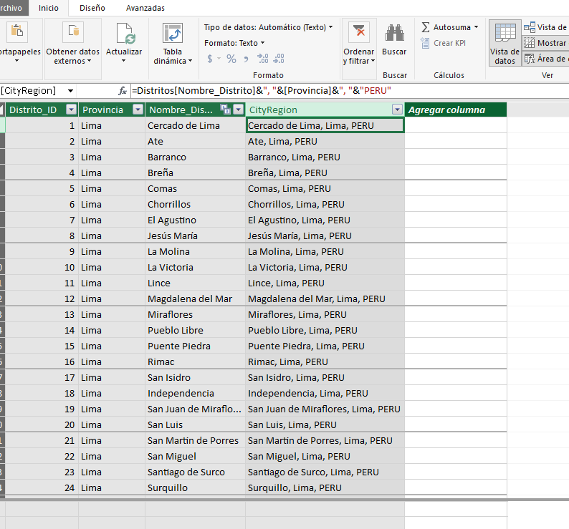

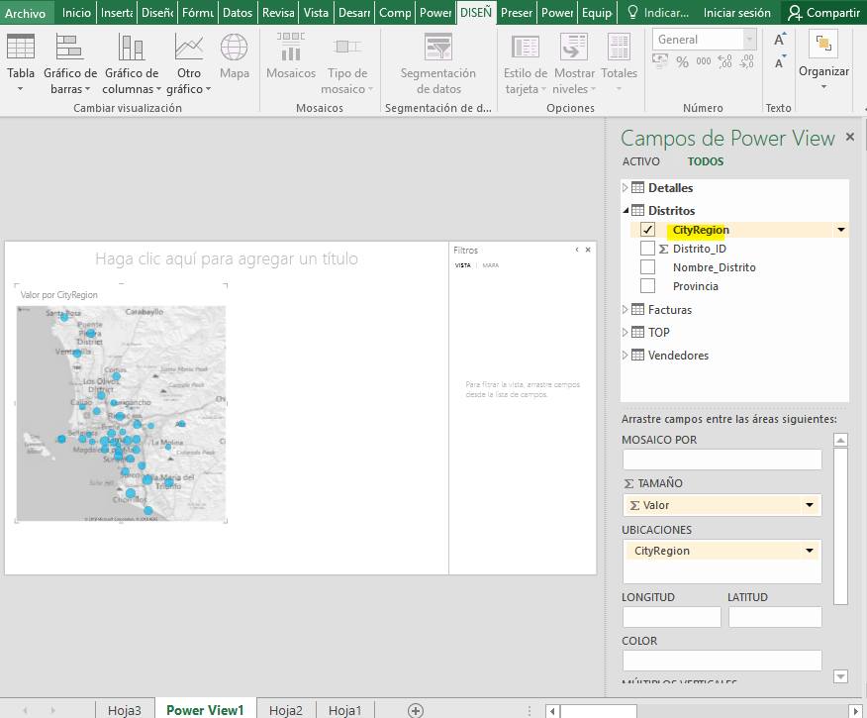

Agregar otro filtro de producto y venta

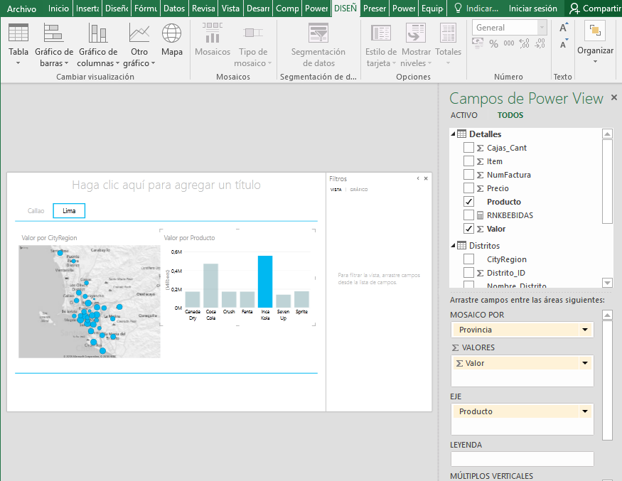

Agregar la tabla fecha

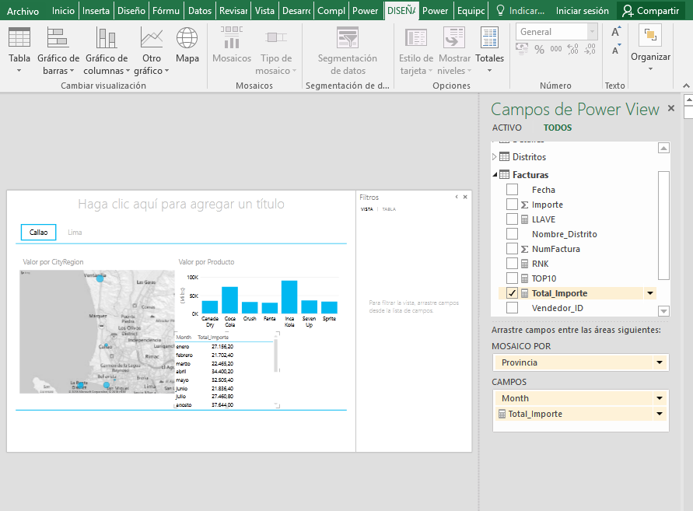

Cambiar tipo de grafico

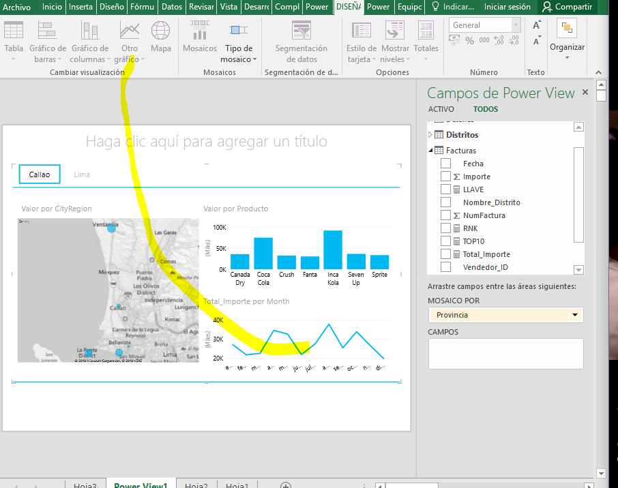

Se cambio a grafico dispersión, producto como tamaño

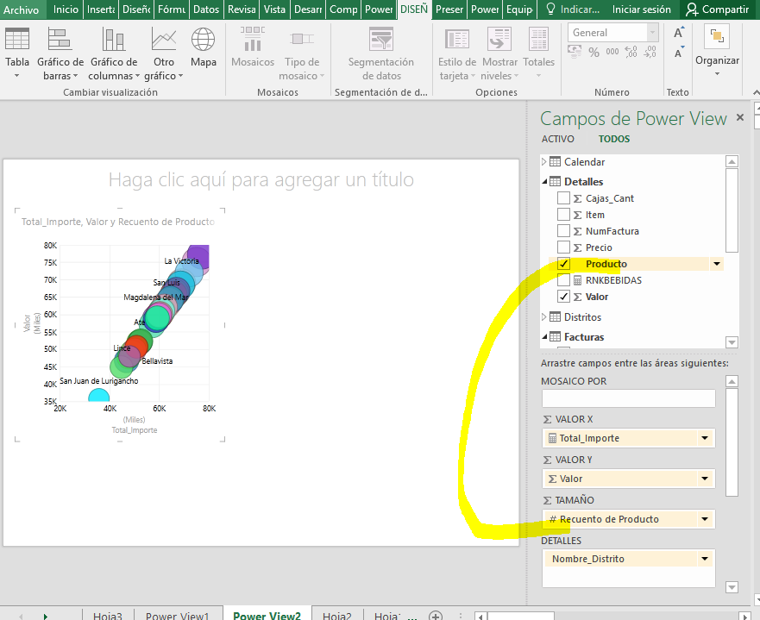

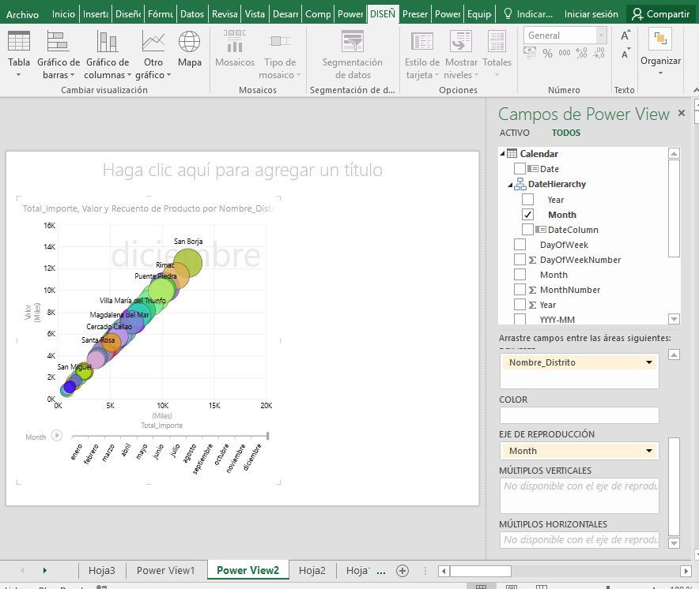

Fila columna y un valor en la altura deben ser 3 valores

**Clase 05/12**

Mínimo requiere una medida

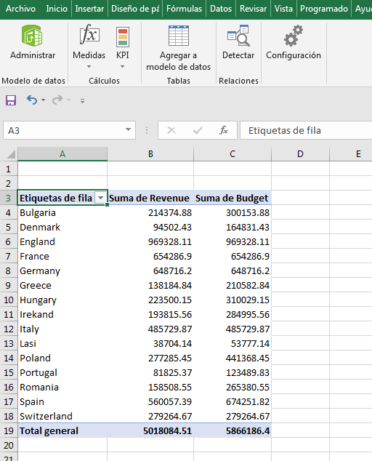

Ratio:= =SUM(Sales[Revenue])/SUM(Sales[Budget])

Debe haber dos medidas como minimo

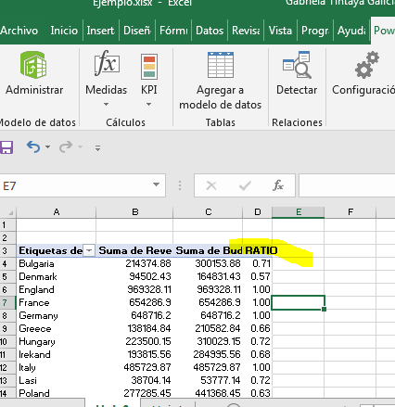

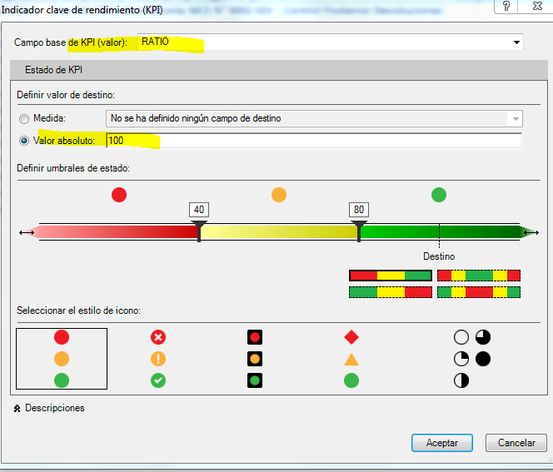

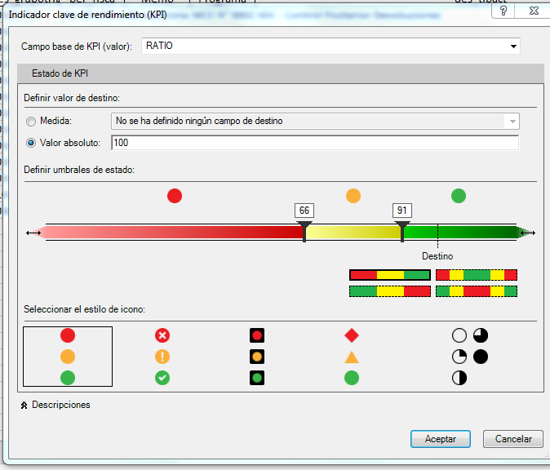

El kpi no entrega el color entrega 3 valores (1,0,-1)

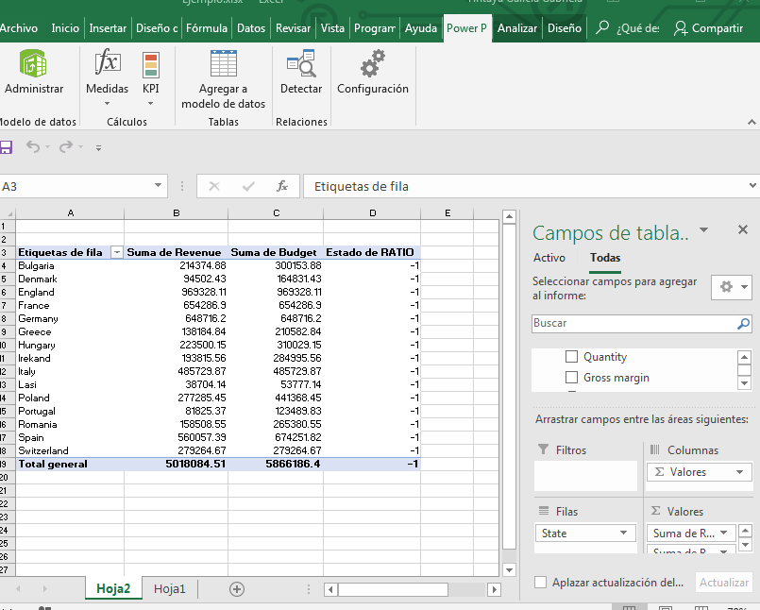

Una medida siempre esta asociado a un semáforo.

El semáforo se realiza con medidas mas no con campos, por ello que se crea dos medidas igual que los campos.

KPI_Presupuesto=sum(Sales[Budget])

KPI_ventas:= =SUM(Sales[Revenue])

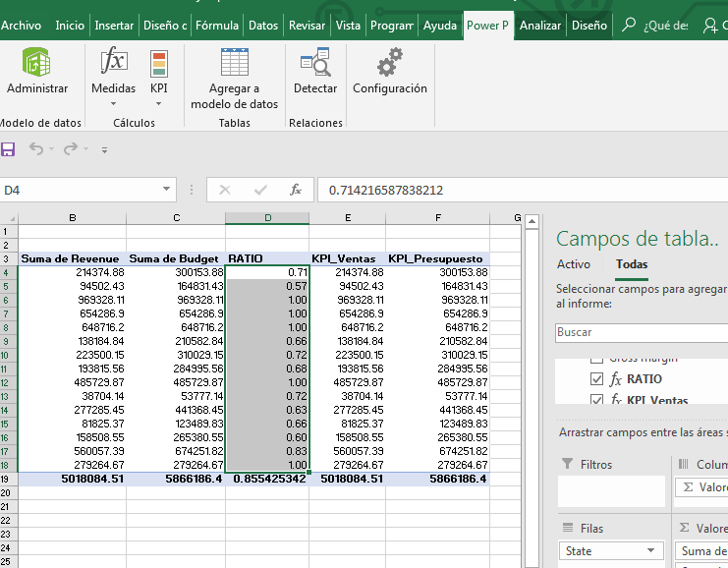

Solo medidas

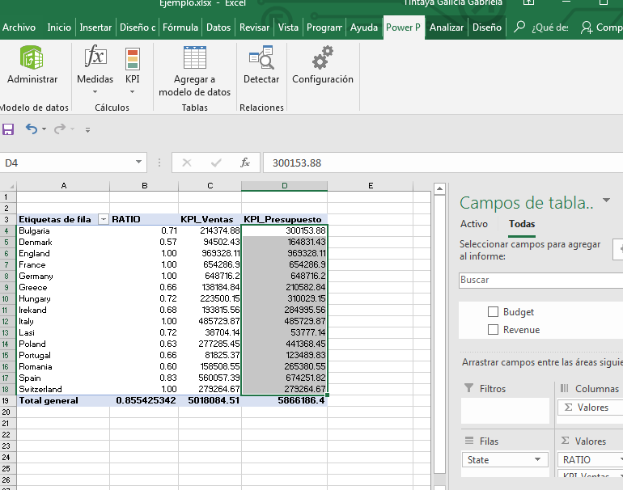

Se crea el semáforo, asignado la medida y el campo, ylos valores para los colores

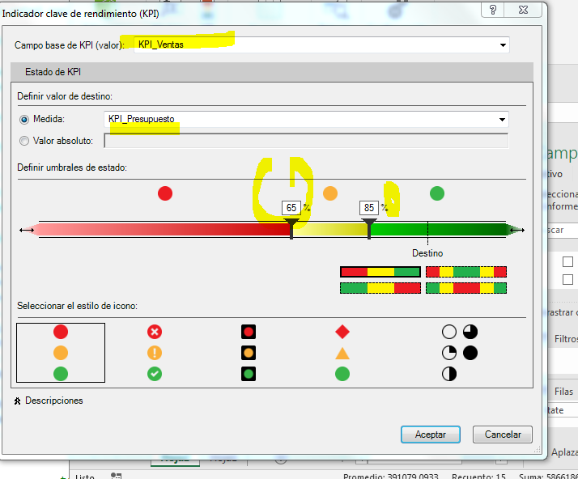

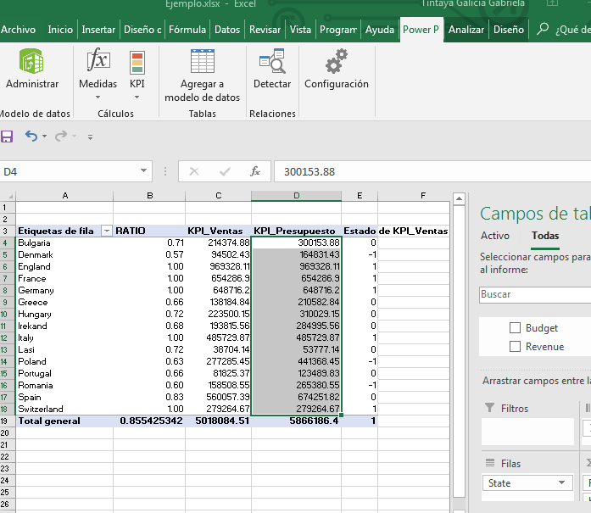

Activar y desactivar el valor del estado del semáforo

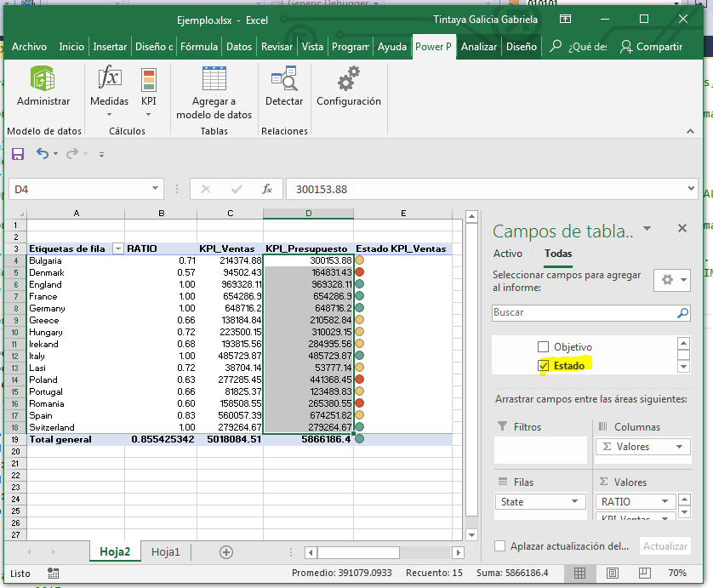

Se agrego ciudad debajo de estado y los colores asignados varian

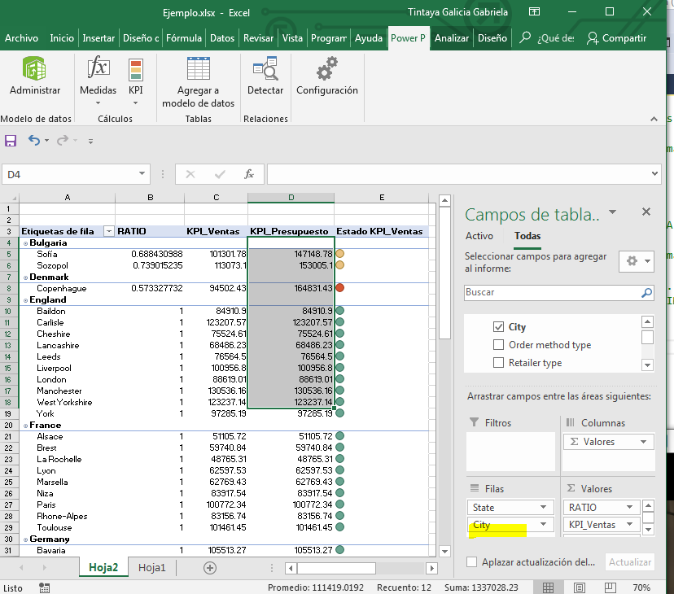

Por ejemplo en españa

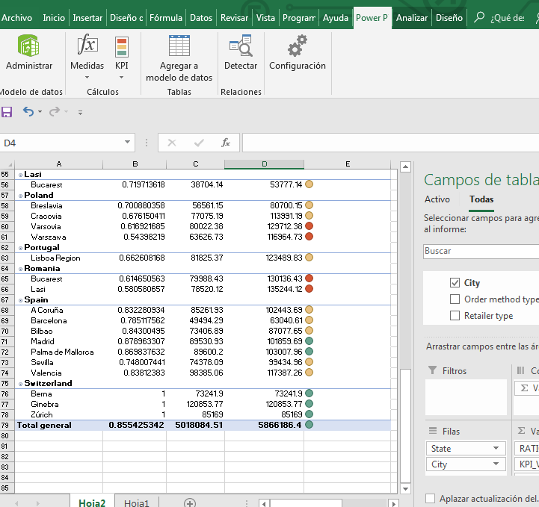

Hay comparación ítem por ítem

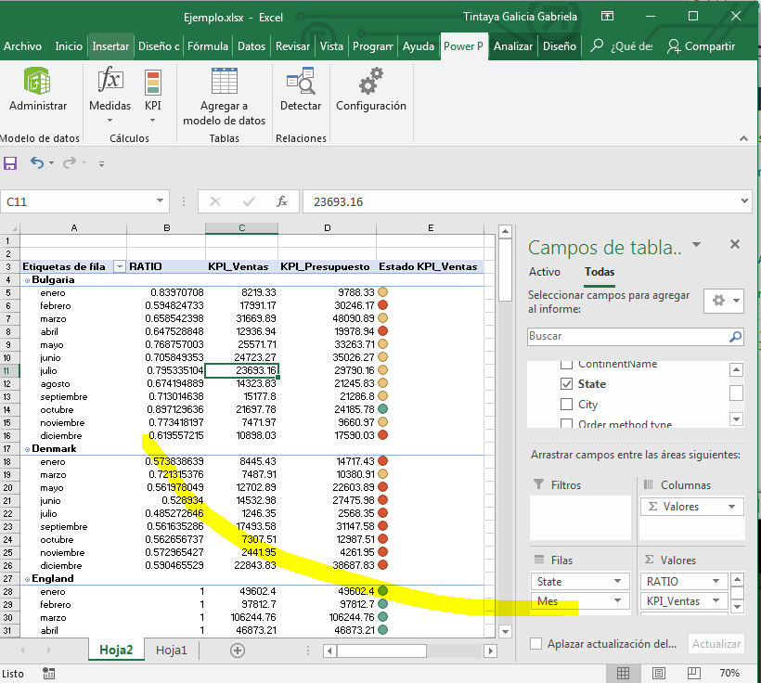

La medida se puede activar a traves de un valor absoluto

En la medida se compara dos valores.

Comparación por mensuales yo no ítem por ítem

Se crean las medidas:

meta:==185000

PKIVentas:=sum(Ventas[Importe])

Ratio:=sum(Ventas[Importe])/[Meta]

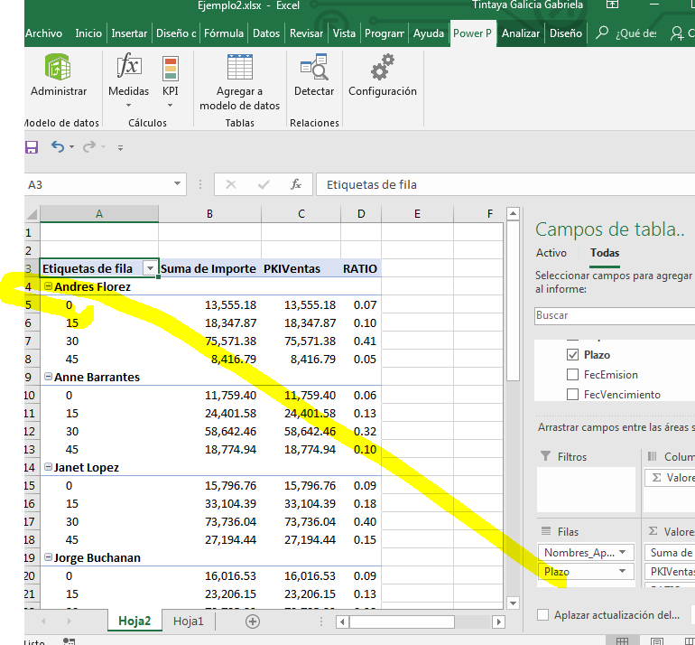

La información de las ventas va a ser comparada con la meta

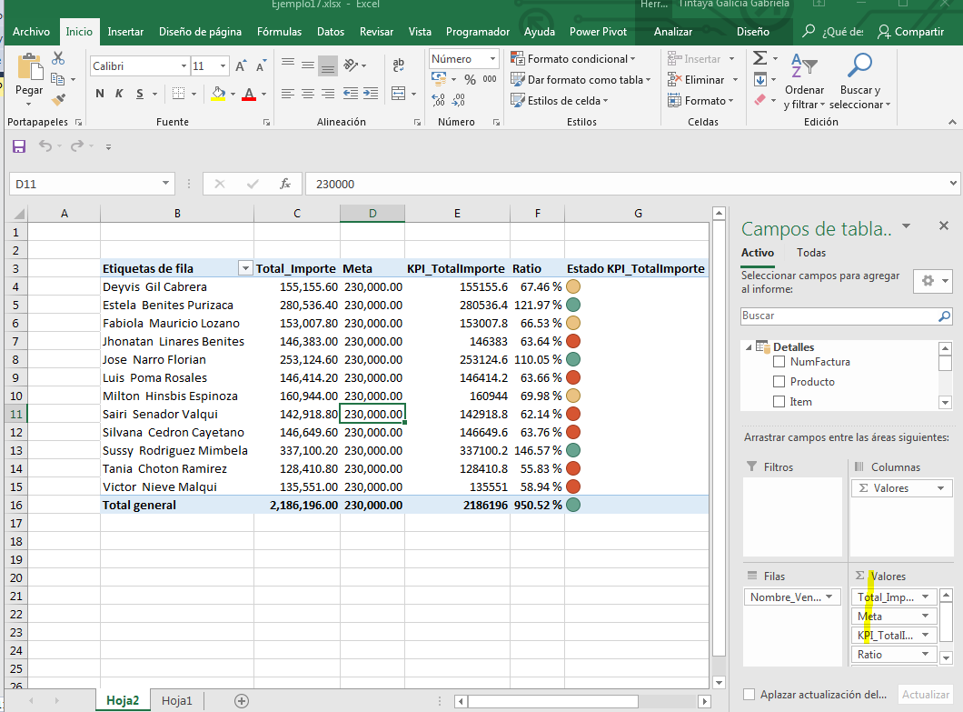

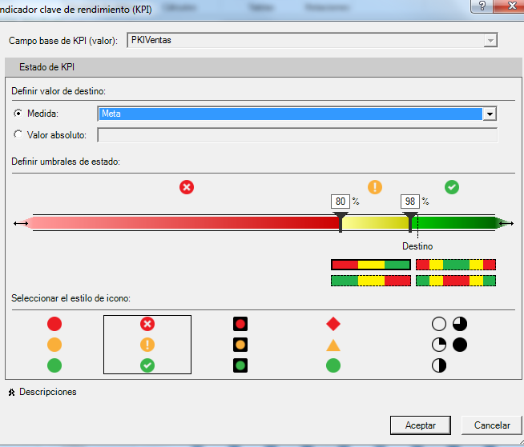

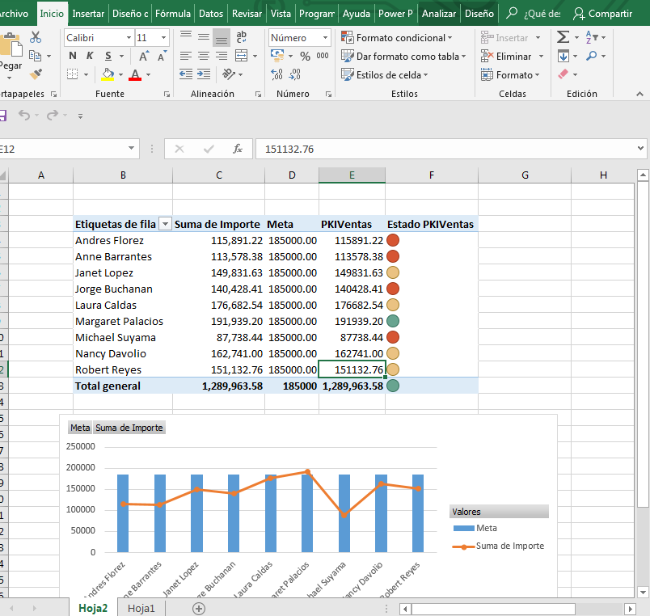

-------------------------

28 minutos (1er video 28/11) un alumno estudiando en varias universidades.

32 minutos (1er video 28/11) muestre las facultades por universidad.. minuto 5

Minuto 6:30 VID_20181128_181604937.mp4 numero de alumnos por facultad, ejemplos house

VID_20181128_181604937.mp4 minuto 17, universidades licenciadas, EjemploHouse1.xlsx

-----------------------

Situaciones:

1. Todo dentro de una tabla

Ventajas: no se hacen relaciones

Desventajas: duplica valores

1. Por tablas

Factura -🡪 detalleFacturas

1------------------------------------------------------------------------🡪 muchos

Relatedtable(con función de agregación calculate) related

-------------------------------

Modelo de datos:

Relaciones

---------------------------------

1. Crear los campos calculados BASE (Sum, Min, Max, Average) (todos los campos numéricos tienen que tener una medida base)

Crear las medidas-🡪[Importe_Vtas]--🡪 Total Vtas:= Sum([Importe_Vtas])

Medidas de agregación:

:=calculate([Total Vtas], [Importe_Vtas]>150000)

:= SUMX(RELATEDTABLE(Detalles);Detalles[Importe])

Acumulado_YTD:=CALCULATE([Total_importe];DATEADD(Calendar[Date];-1;MONTH))

Tabla Consulta =RELATED(Universidades[nombreCorto]) 🡪 Univerdidad y consulta(se crea columna calculada)

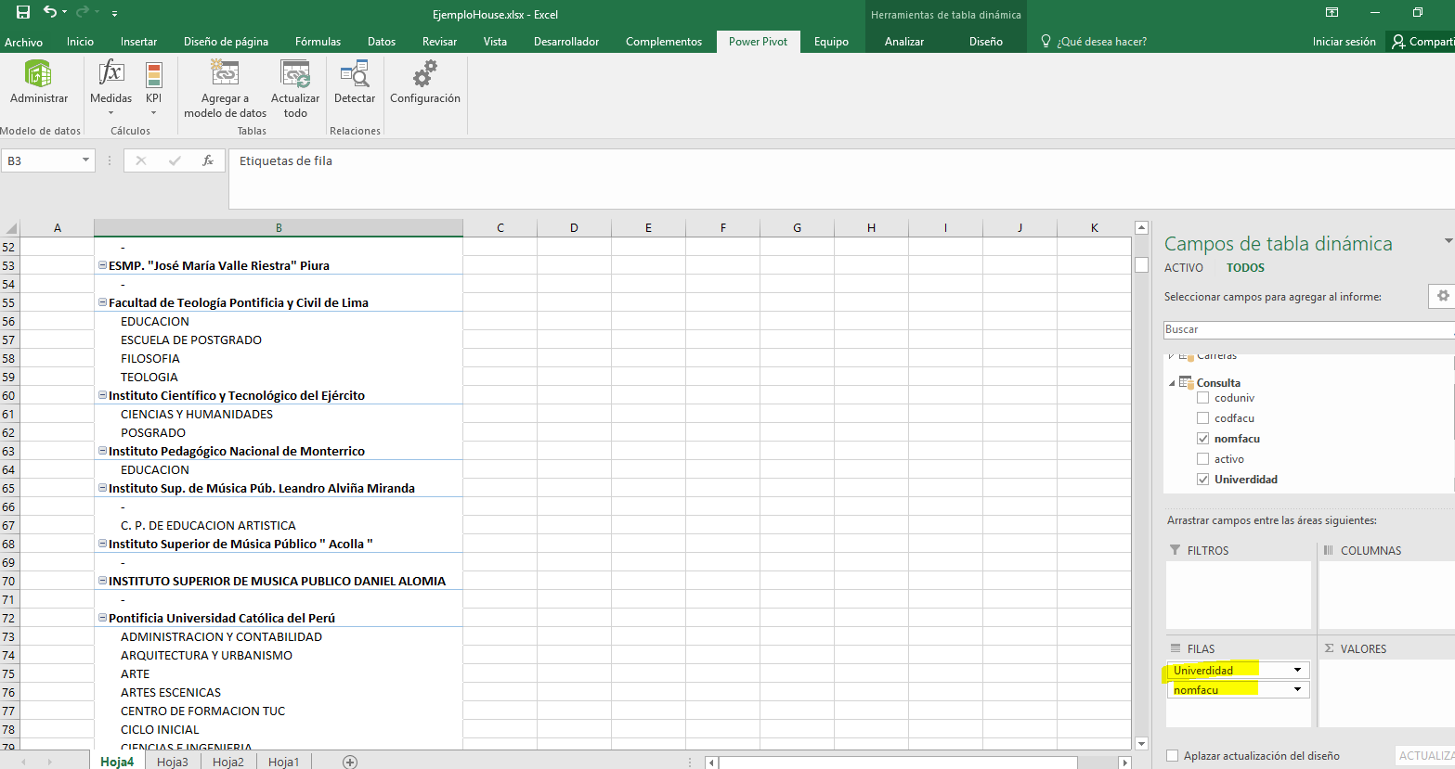

Funciones DAX:

TOTALF:=DISTINCTCOUNT([IDFACTURA])

=SUMX(RELATEDTABLE(TblFacturas),TblFacturas[IMPORTE])

=CALCULATE(SUM(TblOrdenes[IMPORTE]),TblSucursales[CIUDAD]="LIMA")

=CALCULATE([Total-Vtas],DATEADD(Calendario[Date],-1,MONTH))

=TOTALYTD([Vta_Total],Calendario[Date])

------------------------------------------------------

SUM(VtasCobranzas[Importe_Det])

Sum(VtasCobranzas[Importe_Vta])

CALCULATE([Total-Vtas],Calendario[MonthNumber]<11)

CALCULATE([Total_Det],VtasCobranzas[Estado]=0,VtasCobranzas[Det_Si]=1,Calendario[MonthNumber]<11)

CALCULATE([Total-Vtas],VtasCobranzas[Estado]=1,Calendario[MonthNumber]<11)

UniversdidesLicenciadas:=CALCULATE([Total Universidades];Universidades[Licenciamiento]="SI") -🡪 licenciamiento es relocated de otra tabla

TOTALF:=DISTINCTCOUNT([IDFACTURA])

=SUMX(RELATEDTABLE(TblFacturas),TblFacturas[IMPORTE])

=CALCULATE(SUM(TblOrdenes[IMPORTE]),TblSucursales[CIUDAD]="LIMA")

=CALCULATE([Total-Vtas],DATEADD(Calendario[Date],-1,MONTH))

=TOTALYTD([Vta_Total],Calendario[Date])

------------------------------------------------------

SUM(VtasCobranzas[Importe_Det])

Sum(VtasCobranzas[Importe_Vta])

CALCULATE([Total-Vtas],Calendario[MonthNumber]<11)

CALCULATE([Total_Det],VtasCobranzas[Estado]=0,VtasCobranzas[Det_Si]=1,Calendario[MonthNumber]<11)

-------------------------------------------------------

CALCULATE([Total-Vtas],VtasCobranzas[Estado]=1,Calendario[MonthNumber]<11)

-----------------------------------------------------

CC1:=CALCULATE( MAX( Bonos[Bono]), FILTER( Bonos, SUM( Ventas[Venta]) >= Bonos[Venta]) )

=CALCULATE(max(Bonos[Bono]);filter(Bonos;sum(Ventas[Venta])>=Bonos[Venta]))

CC2:=

[Suma_Venta]*[CC1]

Suma_Ventas:=Sum(Ventas[Venta])

Valor_Dcto:=

if(HASONEVALUE(Descuentos[Dcto]),[Suma_Ventas]*(1-VALUES(Descuentos[Factor])),[Suma_Ventas])

TOTALF:=DISTINCTCOUNT([IDFACTURA])

=SUMX(RELATEDTABLE(TblFacturas),TblFacturas[IMPORTE])

=CALCULATE(SUM(TblOrdenes[IMPORTE]),TblSucursales[CIUDAD]="LIMA")

=CALCULATE([Total-Vtas],DATEADD(Calendario[Date],-1,MONTH))

=TOTALYTD([Vta_Total],Calendario[Date])

------------------------------------------------------

SUM(VtasCobranzas[Importe_Det])

Sum(VtasCobranzas[Importe_Vta])

CALCULATE([Total-Vtas],Calendario[MonthNumber]<11)

CALCULATE([Total_Det],VtasCobranzas[Estado]=0,VtasCobranzas[Det_Si]=1,Calendario[MonthNumber]<11)

-------------------------------------------------------

CALCULATE([Total-Vtas],VtasCobranzas[Estado]=1,Calendario[MonthNumber]<11)

-----------------------------------------------------

CC1:=CALCULATE( MAX( Bonos[Bono]), FILTER( Bonos, SUM( Ventas[Venta]) >= Bonos[Venta]) )

CC2:=

[Suma_Venta]*[CC1]

Suma_Ventas:=Sum(Ventas[Venta])

Valor_Dcto:=

if(HASONEVALUE(Descuentos[Dcto]),[Suma_Ventas]*(1-VALUES(Descuentos[Factor])),[Suma_Ventas])

TOTALF:=DISTINCTCOUNT([IDFACTURA])

=SUMX(RELATEDTABLE(TblFacturas),TblFacturas[IMPORTE])

=CALCULATE(SUM(TblOrdenes[IMPORTE]),TblSucursales[CIUDAD]="LIMA")

=CALCULATE([Total-Vtas],DATEADD(Calendario[Date],-1,MONTH))

=TOTALYTD([Vta_Total],Calendario[Date])

------------------------------------------------------

SUM(VtasCobranzas[Importe_Det])

Sum(VtasCobranzas[Importe_Vta])

CALCULATE([Total-Vtas],Calendario[MonthNumber]<11)

CALCULATE([Total_Det],VtasCobranzas[Estado]=0,VtasCobranzas[Det_Si]=1,Calendario[MonthNumber]<11)

-------------------------------------------------------

CALCULATE([Total-Vtas],VtasCobranzas[Estado]=1,Calendario[MonthNumber]<11)

-----------------------------------------------------

CC1:=CALCULATE( MAX( Bonos[Bono]), FILTER( Bonos, SUM( Ventas[Venta]) >= Bonos[Venta]) )

CC2:=

[Suma_Venta]*[CC1]

Suma_Ventas:=Sum(Ventas[Venta])

Valor_Dcto:=

if(HASONEVALUE(Descuentos[Dcto]),[Suma_Ventas]*(1-VALUES(Descuentos[Factor])),[Suma_Ventas])

=if([OrderRankin]<=[SelectTop],[AVG valores])

CALCULATE(sum(Sales[Revenue])

,FILTER(Sales,

,OR(OR(Sales[State]="FRANCE",Sales[State]="GERMANY"),Sales[State]="ENGLAND")))

___________________________________________________________________

Clase 08

Europa.Xlsx

Quitar 2 mas bajas:=

SUMX(FILTER(Sales,And(Sales[Order method type]<>"App",Sales[Order method type]<>"Special")),Sales[Revenue])

Europa.Xlsx

Rankin:=

RANKX(ALL(Sales[Order method type]),Sales[Suma de Revenue],,DESC)

_________________________________________________________________

Total_Revenue:=

=[Suma de Revenue]

SelectTop:=

=if(HASONEVALUE('Top'[TopN]),VALUES('Top'[TopNValues]),BLANK())

SoloTopN:=

=if([Rankin]<=[SelectTop],[Total_Revenue])

_____________________________________________________________

RANKX(CROSSJOIN(all(Facturas[Trim]),all(Vendedores[Nombre_Vendedor])),Facturas[Suma de Importe],,DESC)